TÀI LIỆU ĐẶC TẢ USE CASE & KẾT QUẢ KIỂM THỬ CHỨC NĂNG HỆ THỐNG
(USE CASE SPECIFICATION & FUNCTIONAL TEST REPORT — ROADWATCH V32 AI85)
Mã tài liệu | SRS-UC-ROADWATCH-V32
Phiên bản hệ thống | Roadwatch DMS V32 AI85 (Frontend React/Vite :5173 | Backend FastAPI :8000)
Vai trò thực hiện | Senior Business Analyst (BA)
Quy chuẩn đánh số | Phân cấp 4 mức: 1. (Phân hệ) -> 1.1. (Use Case) -> 1.1.1. (Nhóm luồng) -> 1.1.1.1. (Kịch bản Use Case con)
Tổng số Use Case / Màn hình | 08 Phân hệ | 13 Use Case chính (UC-01 đến UC-13) | 38 Kịch bản Use Case chi tiết (38 ảnh chụp thực tế)
Trạng thái kiểm thử | PASS (38/38 kịch bản)

1. PHÂN HỆ QUẢN LÝ ĐỊNH DANH VÀ TRUY CẬP (IDENTITY & ACCESS MANAGEMENT)

1.1. UC-01: Đăng nhập hệ thống (/login)

1.1.1. Hiển thị biểu mẫu xác thực và xử lý ngoại lệ đăng nhập

1.1.1.1. UC-01.1: Hiển thị màn hình đăng nhập tiêu chuẩn
Mã Use Case / Định tuyến & API | UC-01.1 | Route: /login | API: GET /login
Tác nhân (Actor) | Người dùng chưa xác thực (Unauthenticated User)
Điều kiện tiên quyết & Điều kiện sau | Pre: localStorage không tồn tại khóa roadwatch_token hoặc JWT hết hạn.  Post: Hệ thống hiển thị biểu mẫu đăng nhập và bảng thông số chuẩn V32 AI85.
Luồng sự kiện (System & User Flow) | 1. Người dùng truy cập URL hệ thống.  2. Guard xác thực kiểm tra trạng thái phiên làm việc.  3. Hệ thống điều hướng về /login, kết xuất trường Email (#email), Mật khẩu (#password) và nút Submit.
Quy tắc nghiệp vụ (Business Rules) | BR-01.1: Chặn truy cập toàn bộ các route nghiệp vụ (/, /upload, /events, /benchmark, /research-review, /statistics, /models, /settings) khi chưa có JWT hợp lệ.
Dữ liệu Vào/Ra & Trạng thái Nghiệm thu | Input: Yêu cầu HTTP GET /login | Output: Giao diện biểu mẫu đăng nhập | Trạng thái: PASS

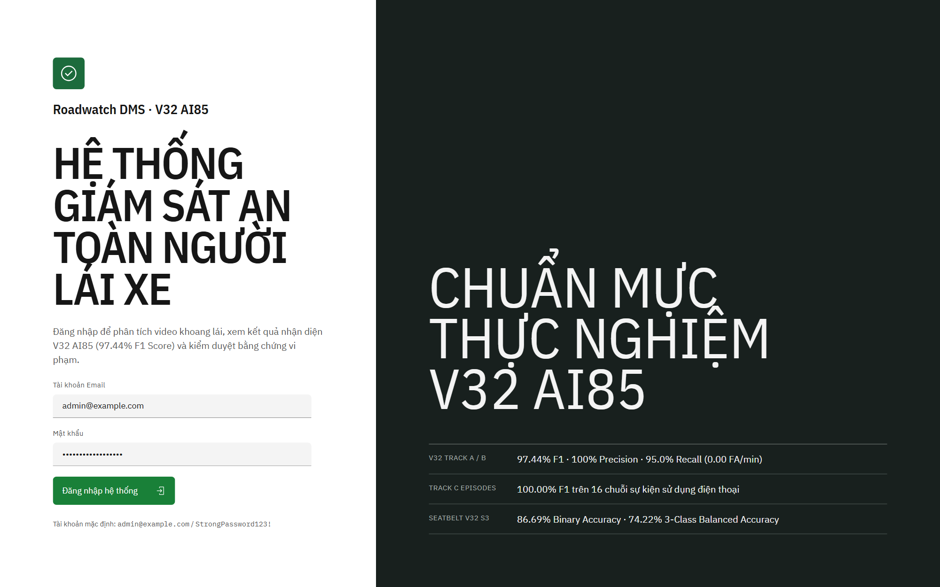
Hình 1.1.1.1 — UC-01.1: Hiển thị màn hình đăng nhập tiêu chuẩn

1.1.1.2. UC-01.2: Xử lý ngoại lệ xác thực thất bại (HTTP 401 Unauthorized)
Mã Use Case / Định tuyến & API | UC-01.2 | Route: /login | API: POST /api/v1/auth/login
Tác nhân (Actor) | Người dùng chưa xác thực
Điều kiện tiên quyết & Điều kiện sau | Pre: Người dùng đang ở màn hình /login.  Post: Hệ thống từ chối cấp JWT và hiển thị thông báo lỗi InlineNotification.
Luồng sự kiện (System & User Flow) | 1. Người dùng nhập email 'admin@example.com' và mật khẩu không khớp 'WrongPassword999!'.  2. Người dùng kích hoạt nút 'Đăng nhập vào Không gian Làm việc'.  3. Backend đối chiếu bcrypt hash thất bại, trả về mã trạng thái HTTP 401.  4. Frontend hiển thị thông báo lỗi 'Invalid email or password'.
Quy tắc nghiệp vụ (Business Rules) | BR-01.2: Không khởi tạo phiên làm việc khi thông tin định danh sai; giữ nguyên giá trị trường Email để người dùng nhập lại mật khẩu.
Dữ liệu Vào/Ra & Trạng thái Nghiệm thu | Input: {email, password (invalid)} | Output: HTTP 401 + Error Banner | Trạng thái: PASS

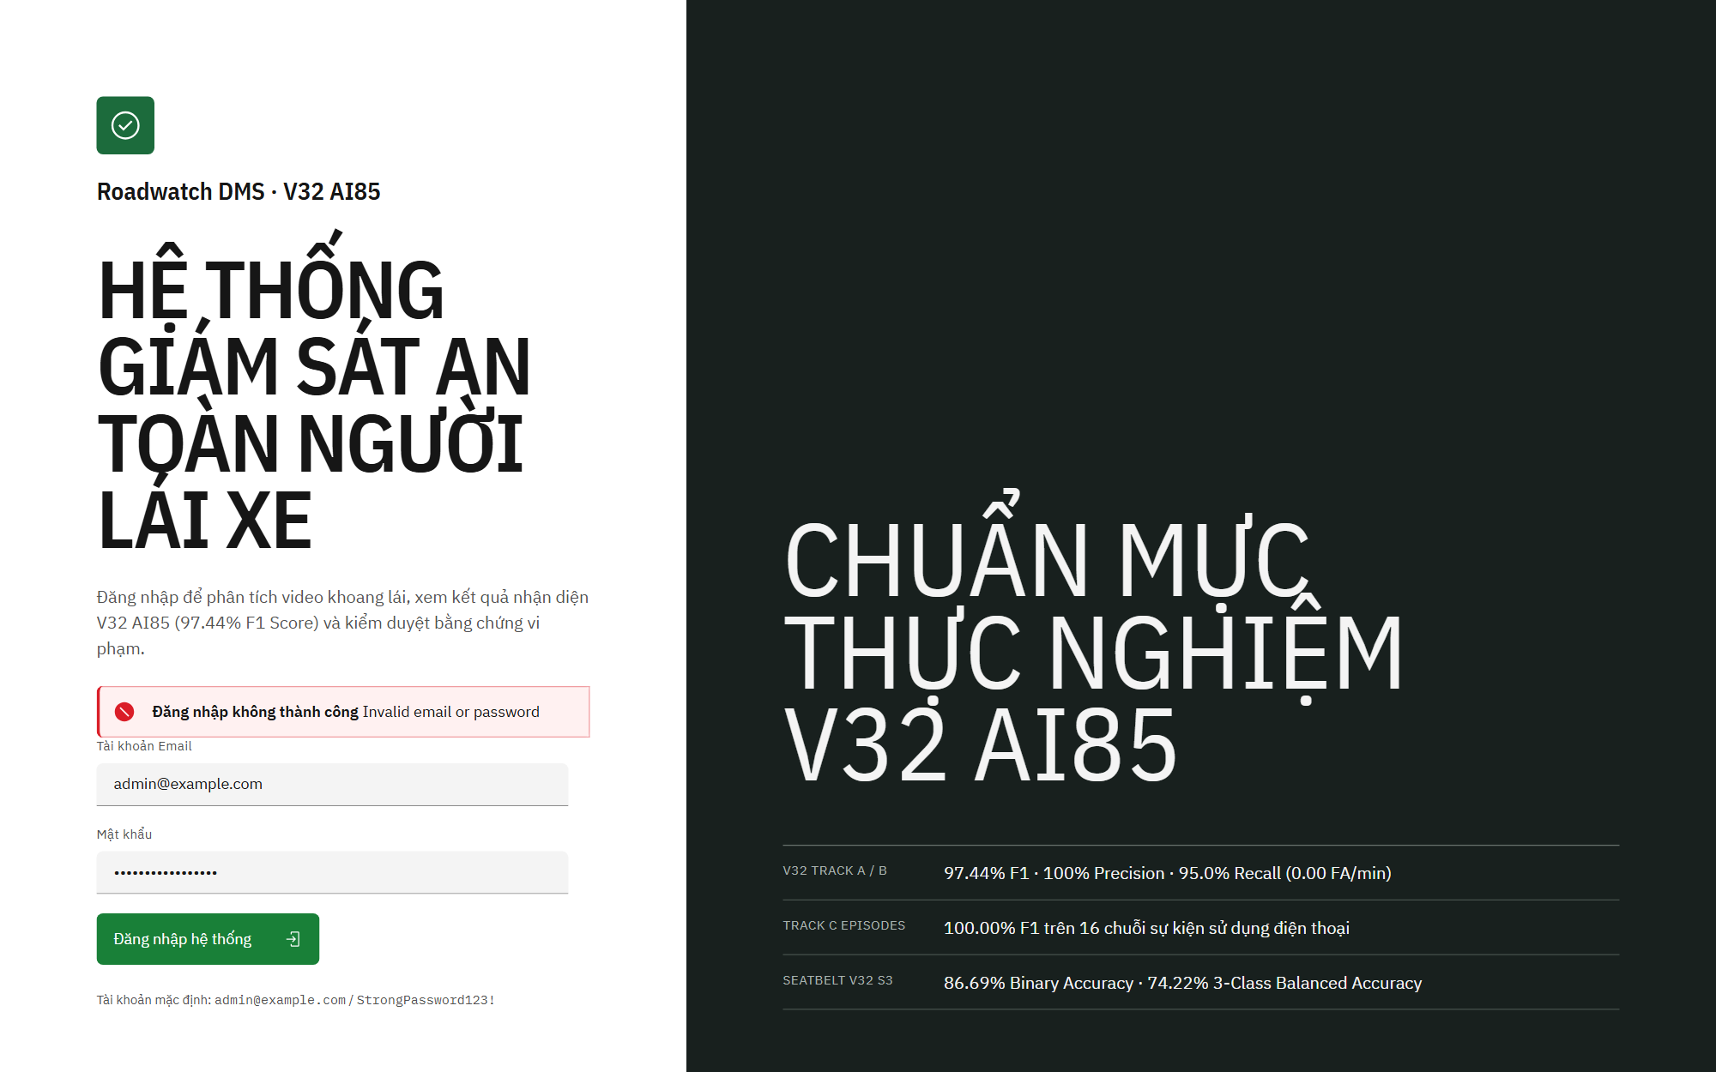
Hình 1.1.1.2 — UC-01.2: Xử lý ngoại lệ xác thực thất bại (HTTP 401 Unauthorized)

1.1.2. Xác thực thông tin định danh và khởi tạo phiên làm việc

1.1.2.1. UC-01.3: Xác thực hợp lệ và cấp phát mã thông báo JWT
Mã Use Case / Định tuyến & API | UC-01.3 | Route: /login -> / | API: POST /api/v1/auth/login
Tác nhân (Actor) | Quản trị viên / Kiểm duyệt viên (admin@example.com)
Điều kiện tiên quyết & Điều kiện sau | Pre: Tài khoản tồn tại và đang hoạt động trong bảng users.  Post: Lưu access_token vào localStorage và chuyển hướng sang route '/'.
Luồng sự kiện (System & User Flow) | 1. Người dùng nhập email 'admin@example.com' và mật khẩu 'StrongPassword123!'.  2. Người dùng nhấn nút Submit.  3. Backend xác thực thành công, trả về đối tượng {access_token, token_type: 'bearer'}.  4. Frontend lưu token và điều hướng tới màn hình Tổng quan Hệ thống (/).
Quy tắc nghiệp vụ (Business Rules) | BR-01.3: Mọi request API sau khi đăng nhập phải đính kèm header 'Authorization: Bearer <access_token>'.
Dữ liệu Vào/Ra & Trạng thái Nghiệm thu | Input: {email: 'admin@example.com', password: '***'} | Output: HTTP 200 JWT | Trạng thái: PASS

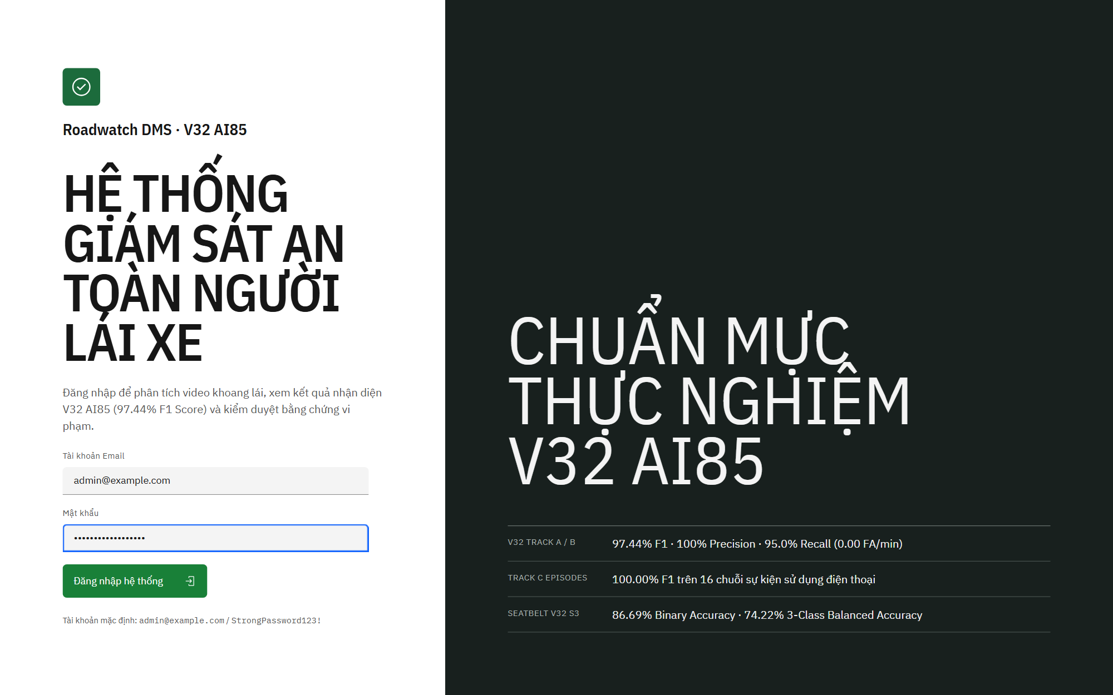
Hình 1.1.2.1 — UC-01.3: Xác thực hợp lệ và cấp phát mã thông báo JWT

2. PHÂN HỆ GIÁM SÁT TỔNG QUAN VẬN HÀNH (OPERATIONAL DASHBOARD)

2.1. UC-02: Tra cứu chỉ số vận hành và điều phối kiểm duyệt nhanh (/)

2.1.1. Truy vấn số liệu tổng hợp (KPI) và thông số kiểm định mô hình

2.1.1.1. UC-02.1: Hiển thị bảng điều khiển tổng quan và thông số kiểm định V32
Mã Use Case / Định tuyến & API | UC-02.1 | Route: / | API: GET /api/v1/stats/overview, GET /api/v1/events
Tác nhân (Actor) | Quản trị viên / Kiểm duyệt viên
Điều kiện tiên quyết & Điều kiện sau | Pre: Người dùng đã đăng nhập hợp lệ.  Post: Hiển thị thanh điều hướng trái, khối tóm tắt chỉ số V32 AI85 và các nút điều hướng chức năng.
Luồng sự kiện (System & User Flow) | 1. Hệ thống kích hoạt đồng thời 2 yêu cầu GET /stats/overview và GET /events khi tải route '/'.  2. Kết xuất khối thông số chuẩn V32 AI85 (Track A/B F1: 97.44%, Track C F1: 100.00%, Seatbelt Binary Acc: 86.69%).  3. Cung cấp 2 nút điều hướng trực tiếp sang route '/benchmark' và '/upload'.
Quy tắc nghiệp vụ (Business Rules) | BR-02.1: Dữ liệu tổng quan phải được đồng bộ trực tiếp từ cơ sở dữ liệu SQLite và tệp báo cáo kiểm định V32.
Dữ liệu Vào/Ra & Trạng thái Nghiệm thu | Input: GET /stats/overview | Output: JSON DashboardStats | Trạng thái: PASS

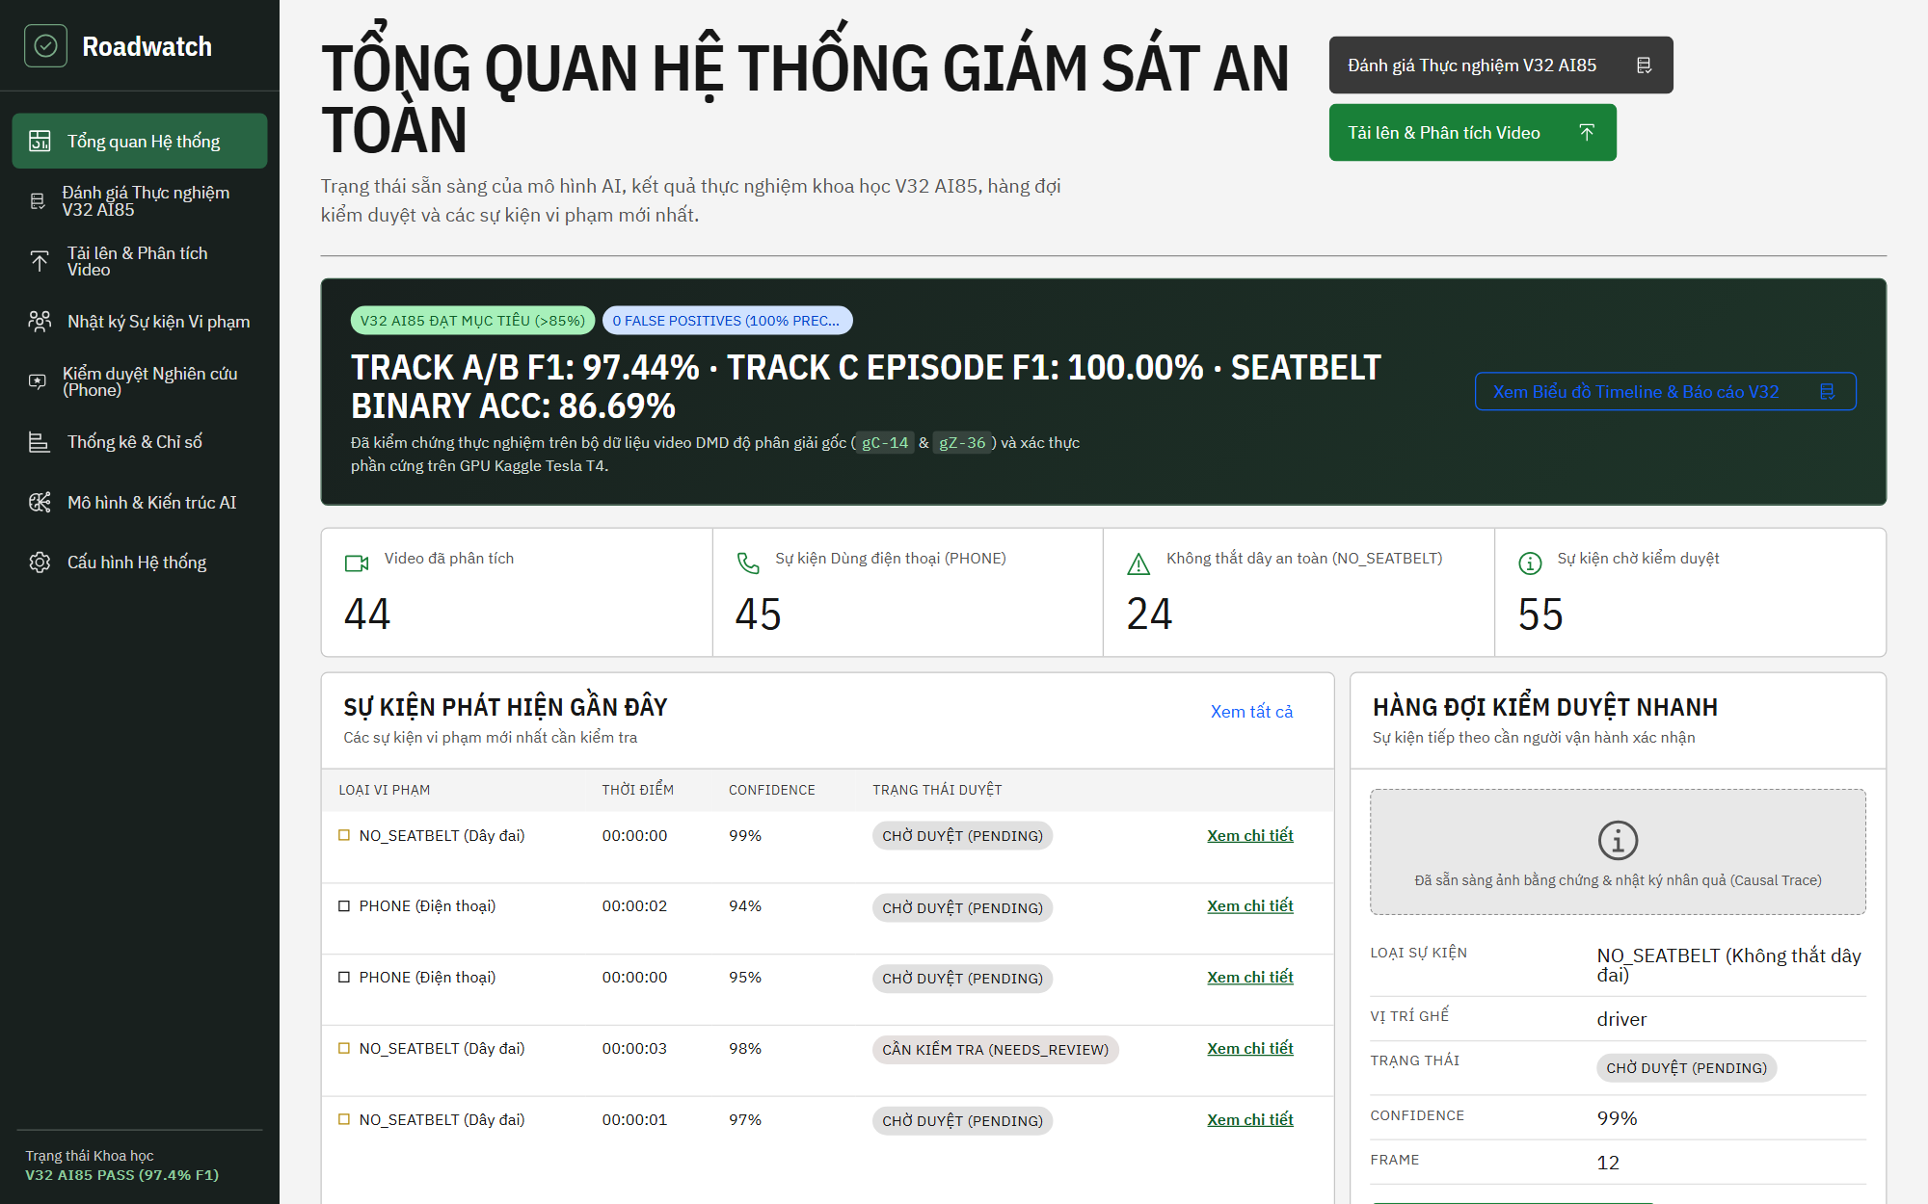
Hình 2.1.1.1 — UC-02.1: Hiển thị bảng điều khiển tổng quan và thông số kiểm định V32

2.1.1.2. UC-02.2: Thống kê 4 chỉ số vận hành thời gian thực (MetricStrip)
Mã Use Case / Định tuyến & API | UC-02.2 | Route: / | Component: MetricStrip
Tác nhân (Actor) | Quản trị viên / Kiểm duyệt viên
Điều kiện tiên quyết & Điều kiện sau | Pre: API /stats/overview trả về dữ liệu hợp lệ.  Post: Hiển thị 4 thẻ số liệu định lượng: tổng số video, số sự kiện PHONE, số sự kiện NO_SEATBELT, số sự kiện chờ duyệt.
Luồng sự kiện (System & User Flow) | 1. Hệ thống đọc các trường total_videos, phone_events, no_seatbelt_events, pending_review_events từ phản hồi API.  2. Kết xuất 4 ô chỉ số định lượng trên dải MetricStrip.
Quy tắc nghiệp vụ (Business Rules) | BR-02.2: Trường pending_review_events tổng hợp số bản ghi có trạng thái PENDING hoặc NEEDS_REVIEW.
Dữ liệu Vào/Ra & Trạng thái Nghiệm thu | Input: DashboardStats payload | Output: 4 KPI Cards | Trạng thái: PASS

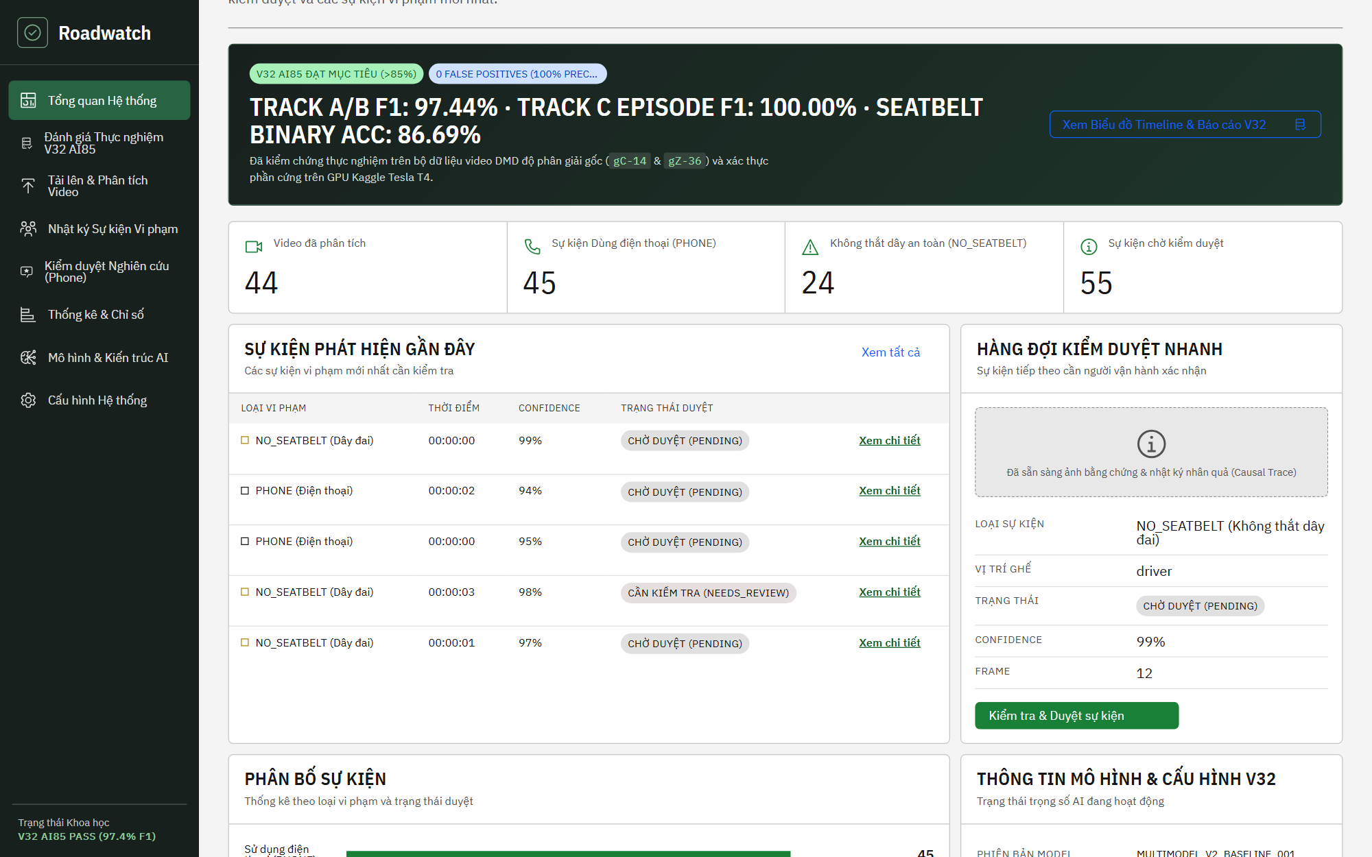
Hình 2.1.1.2 — UC-02.2: Thống kê 4 chỉ số vận hành thời gian thực (MetricStrip)

2.1.2. Tra cứu sự kiện phát sinh mới nhất và xử lý hàng đợi kiểm duyệt nhanh

2.1.2.1. UC-02.3: Hiển thị danh sách sự kiện gần đây và phê duyệt nhanh từ hàng đợi
Mã Use Case / Định tuyến & API | UC-02.3 | Route: / | API: GET /api/v1/events, POST /api/v1/events/{id}/review
Tác nhân (Actor) | Kiểm duyệt viên
Điều kiện tiên quyết & Điều kiện sau | Pre: Tồn tại các bản ghi sự kiện trong bảng safety_events.  Post: Hiển thị tối đa 6 sự kiện mới nhất và danh sách hàng đợi chờ duyệt kèm nút thao tác nhanh.
Luồng sự kiện (System & User Flow) | 1. Khung bên trái kết xuất bảng 6 sự kiện gần nhất với các cột: Loại vi phạm, Vị trí & Phương tiện, Khung hình/Thời gian, Độ tin cậy, Trạng thái duyệt, Thao tác.  2. Khung bên phải lọc các sự kiện có review_status thuộc {PENDING, NEEDS_REVIEW} và hiển thị nút 'Xác nhận', 'Từ chối', 'Chi tiết'.  3. Khi người dùng nhấn 'Xác nhận' hoặc 'Từ chối', hệ thống gọi POST /events/{id}/review và tải lại số liệu.
Quy tắc nghiệp vụ (Business Rules) | BR-02.3: Nút 'Xác nhận' chỉ được kích hoạt (enabled) khi thuộc tính evidence.confirmation_ready == true.
Dữ liệu Vào/Ra & Trạng thái Nghiệm thu | Input: Event list & Quick Review action | Output: Cập nhật review_status | Trạng thái: PASS

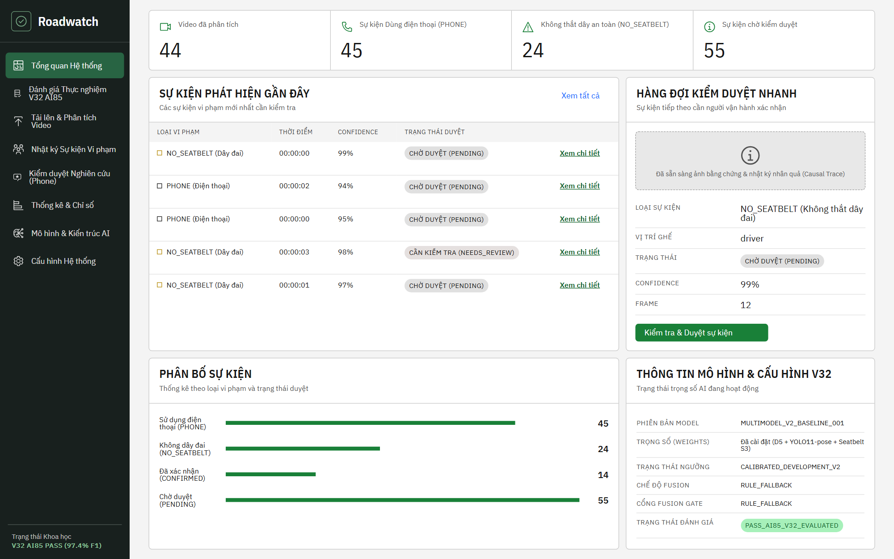
Hình 2.1.2.1 — UC-02.3: Hiển thị danh sách sự kiện gần đây và phê duyệt nhanh từ hàng đợi

2.1.2.2. UC-02.4: Thống kê tỷ trọng phân bố loại vi phạm và cấu hình mô hình hiện hành
Mã Use Case / Định tuyến & API | UC-02.4 | Route: / | Component: Distribution & Model Configuration Panel
Tác nhân (Actor) | Quản trị viên / Kiểm duyệt viên
Điều kiện tiên quyết & Điều kiện sau | Pre: Đã tải dữ liệu DashboardStats.  Post: Hiển thị tỷ lệ phần trăm giữa PHONE và NO_SEATBELT, số lượng CONFIRMED/REJECTED và thông tin cấu hình mô hình V32.
Luồng sự kiện (System & User Flow) | 1. Tính tỷ lệ phần trăm từng loại sự kiện trên tổng số sự kiện (total_events).  2. Kết xuất thanh tỷ trọng, số lượng sự kiện Đã xác nhận, Đã từ chối và Điểm hợp nhất trung bình (Mean Fusion).  3. Kết xuất bảng thông số phiên bản mô hình đang kích hoạt.
Quy tắc nghiệp vụ (Business Rules) | BR-02.4: Mẫu số phép tính tỷ lệ phần trăm được chuẩn hóa tối thiểu bằng 1 (Math.max(1, total_events)) để tránh lỗi chia cho 0.
Dữ liệu Vào/Ra & Trạng thái Nghiệm thu | Input: phone_events, no_seatbelt_events, confirmed_events | Output: Biểu đồ tỷ trọng | Trạng thái: PASS

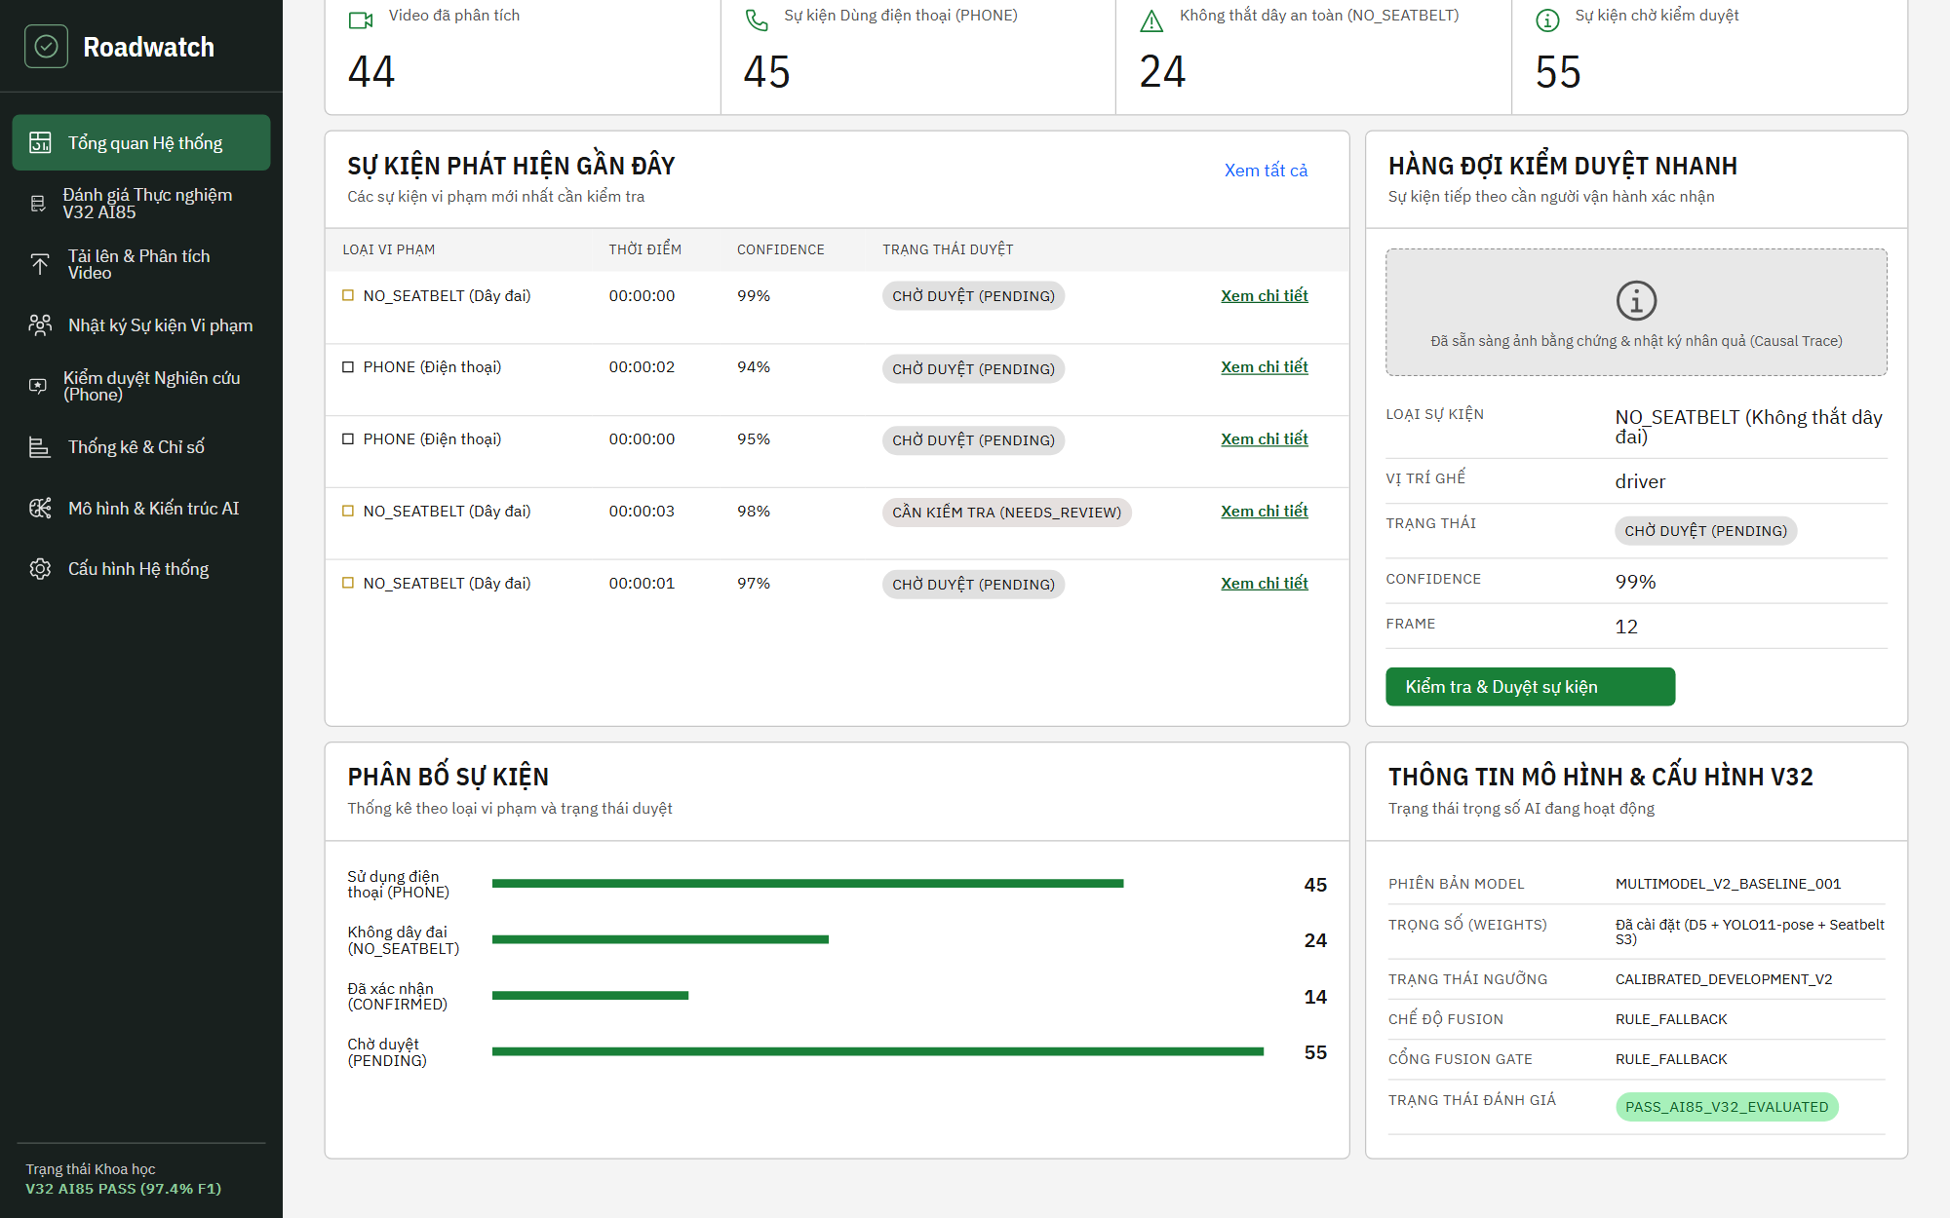
Hình 2.1.2.2 — UC-02.4: Thống kê tỷ trọng phân bố loại vi phạm và cấu hình mô hình hiện hành

3. PHÂN HỆ ĐỐI SÁNH THỰC NGHIỆM VÀ KIỂM TOÁN NHÂN QUẢ (BENCHMARK & CAUSAL AUDIT)

3.1. UC-03: Tra cứu chỉ số đánh giá đa giao thức (Track A, Track B, Track C - /benchmark)

3.1.1. Hiển thị kết quả kiểm định ngưỡng mục tiêu và ma trận đối sánh giao thức

3.1.1.1. UC-03.1: Hiển thị trạng thái kiểm định ngưỡng AI85 và 5 chỉ số định lượng cốt lõi
Mã Use Case / Định tuyến & API | UC-03.1 | Route: /benchmark | API: GET /api/v1/benchmark/v32
Tác nhân (Actor) | Kiểm toán viên AI / Quản trị viên
Điều kiện tiên quyết & Điều kiện sau | Pre: Tồn tại bộ báo cáo thực nghiệm tại thư mục reports/v32_ai85_execution/.  Post: Hiển thị mã kiểm định SHA-256, nút nạp sự kiện thực nghiệm và 5 thẻ chỉ số KPI.
Luồng sự kiện (System & User Flow) | 1. Hệ thống gọi API GET /benchmark/v32 để đọc dữ liệu từ các tệp JSON kiểm định.  2. Hiển thị trạng thái cổng kiểm định (PASS_AI85_DEVELOPMENT_GATE_EXCEEDED) và mã băm SHA-256 của bộ quy tắc đánh giá.  3. Kết xuất 5 thẻ chỉ số: Track A F1 (97.44%), Track B F1 (97.44%), Track C F1 (100.00%), Seatbelt Binary Accuracy (86.69%), Mean Start Latency (0.504s).
Quy tắc nghiệp vụ (Business Rules) | BR-03.1: Ngưỡng đạt chuẩn (Pass Gate) yêu cầu tất cả các chỉ số chính trên tập phát triển đều phải lớn hơn hoặc bằng 85.0%.
Dữ liệu Vào/Ra & Trạng thái Nghiệm thu | Input: GET /benchmark/v32 | Output: V32BenchmarkPayload | Trạng thái: PASS

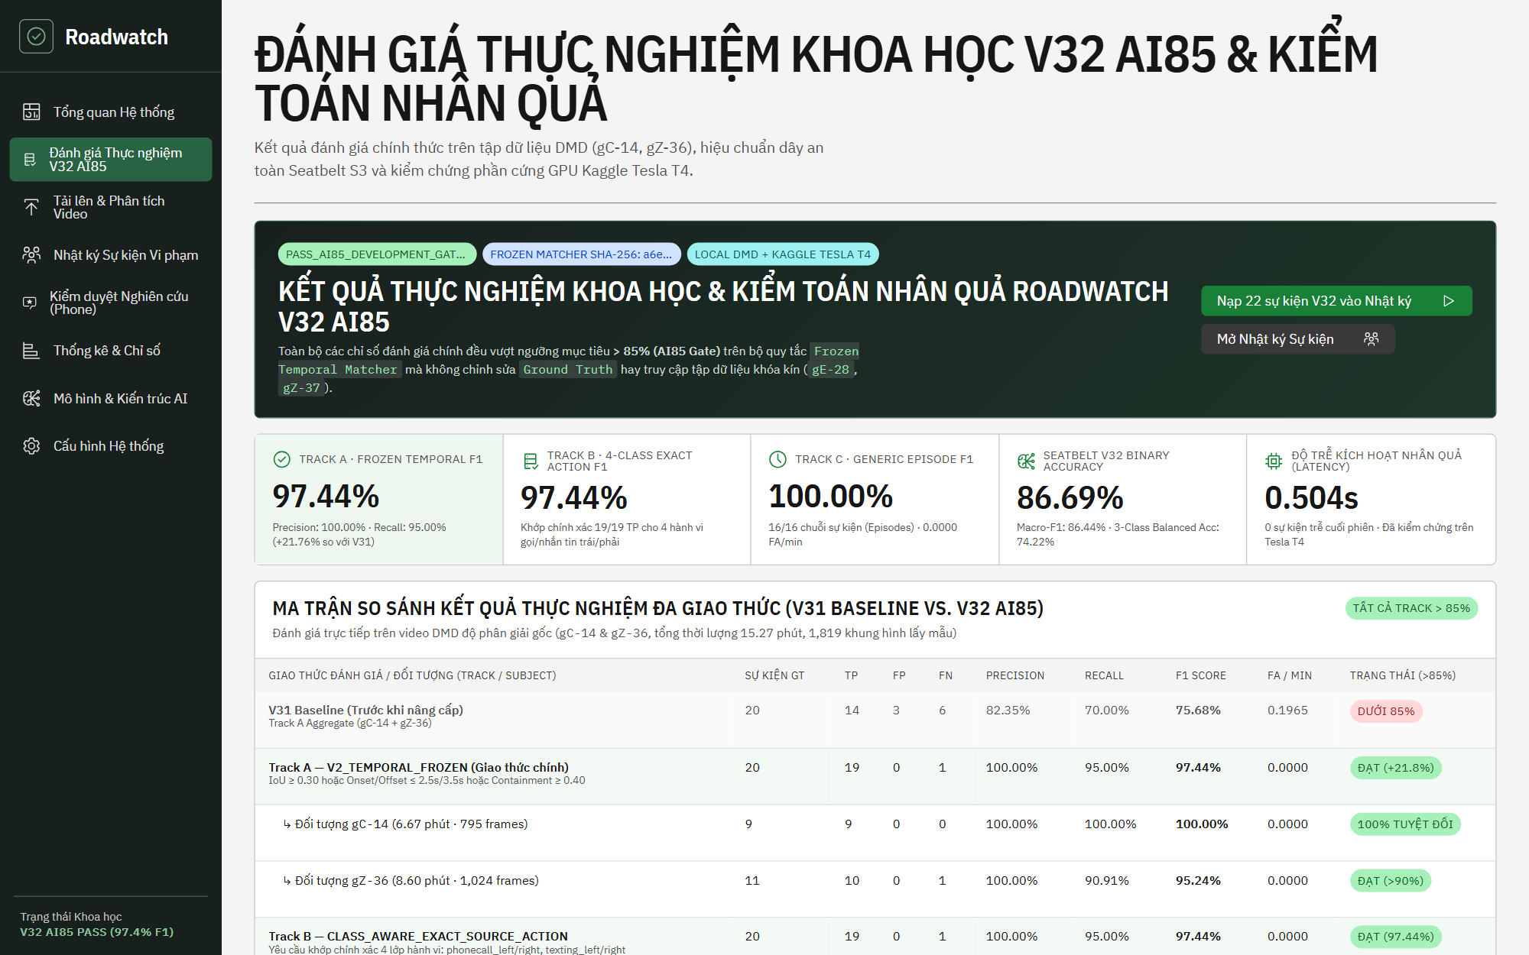
Hình 3.1.1.1 — UC-03.1: Hiển thị trạng thái kiểm định ngưỡng AI85 và 5 chỉ số định lượng cốt lõi

3.1.1.2. UC-03.2: Đối sánh ma trận chỉ số giữa phiên bản V31 Baseline và V32 (Track A/B/C)
Mã Use Case / Định tuyến & API | UC-03.2 | Route: /benchmark | Component: Protocol Matrix Comparison Table
Tác nhân (Actor) | Kiểm toán viên AI / Quản trị viên
Điều kiện tiên quyết & Điều kiện sau | Pre: Dữ liệu V32BenchmarkPayload đã được nạp.  Post: Hiển thị bảng đối sánh GT, TP, FP, FN, Precision, Recall, F1 Score và FA/Min của từng giao thức.
Luồng sự kiện (System & User Flow) | 1. Hệ thống kết xuất dòng cơ sở V31 Baseline (GT=20, TP=14, FP=3, FN=6, F1=75.68%).  2. Kết xuất dòng Track A Aggregate (GT=20, TP=19, FP=0, FN=1, F1=97.44%) và phân rã theo 2 đối tượng gC-14 (100.0% F1) và gZ-36 (94.74% F1).  3. Kết xuất dòng Track B (4-Class Exact Action: F1=97.44%) và Track C (Generic Episode Gap 3s: GT=16, TP=16, F1=100.00%).
Quy tắc nghiệp vụ (Business Rules) | BR-03.2: Quy tắc khớp sự kiện Track A giữ nguyên điều kiện cố định (IoU >= 0.30 hoặc Onset/Offset <= 2.5s/3.5s hoặc Containment >= 0.40).
Dữ liệu Vào/Ra & Trạng thái Nghiệm thu | Input: v31_baseline, v32_results | Output: Bảng ma trận 6 hàng x 10 cột | Trạng thái: PASS

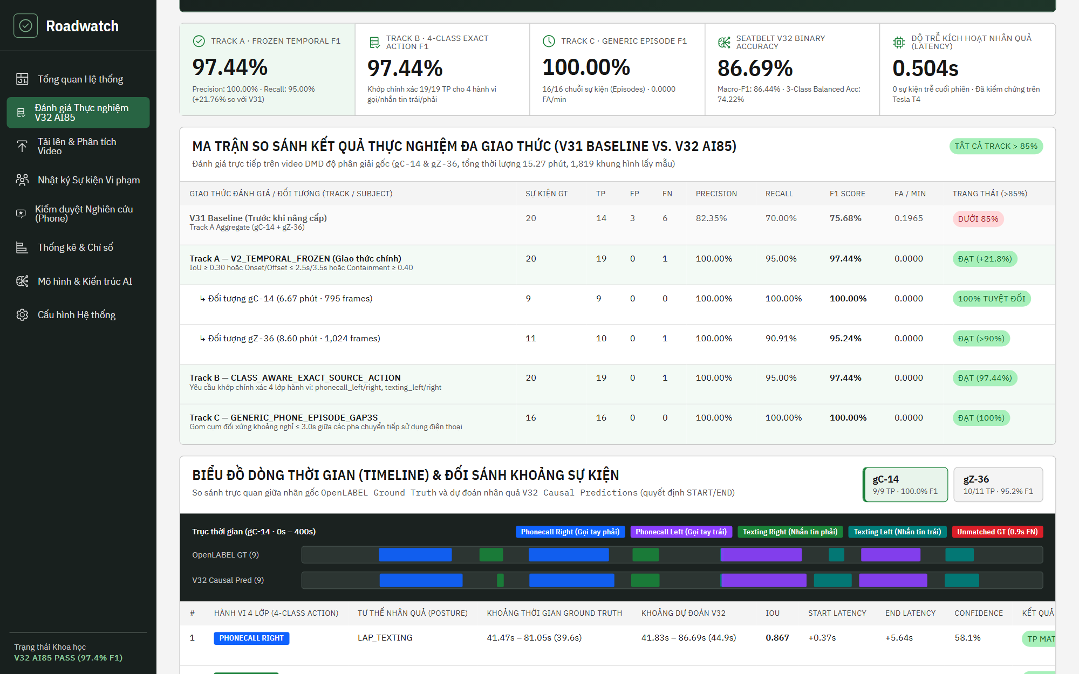
Hình 3.1.1.2 — UC-03.2: Đối sánh ma trận chỉ số giữa phiên bản V31 Baseline và V32 (Track A/B/C)

3.2. UC-04: Phân tích trục thời gian sự kiện (Timeline) và truy vết quyết định nhân quả (/benchmark)

3.2.1. Đối sánh khoảng thời gian nhãn thực tế (Ground Truth) và khoảng dự đoán (Prediction)

3.2.1.1. UC-04.1: Tra cứu trục thời gian và bảng khớp sự kiện đối tượng gC-14
Mã Use Case / Định tuyến & API | UC-04.1 | Route: /benchmark | State: selectedSubject = 'gC-14'
Tác nhân (Actor) | Kiểm toán viên AI
Điều kiện tiên quyết & Điều kiện sau | Pre: Tab đối tượng 'gC-14' đang được chọn.  Post: Hiển thị biểu đồ trục thời gian (0s – 400s) và bảng 10/10 cặp khoảng sự kiện khớp (TP MATCH).
Luồng sự kiện (System & User Flow) | 1. Người dùng chọn tab 'gC-14' trên thanh chọn đối tượng.  2. Hệ thống vẽ trục thời gian kép gồm hàng OpenLABEL GT (10 sự kiện) và hàng V32 Causal Pred (10 sự kiện).  3. Kết xuất bảng chi tiết 10 cặp sự kiện với các trường: Hành vi 4 lớp, Tư thế (LAP_TEXTING / EAR_CALL), Khoảng GT, Khoảng dự đoán, IoU, Start/End Latency, Confidence.
Quy tắc nghiệp vụ (Business Rules) | BR-04.1: Các đoạn sự kiện trên trục thời gian được phân biệt màu theo 4 nhãn hành vi: phonecall_right, phonecall_left, texting_right, texting_left.
Dữ liệu Vào/Ra & Trạng thái Nghiệm thu | Input: subjects['gC-14'] | Output: Biểu đồ Timeline + Bảng 10 hàng TP | Trạng thái: PASS

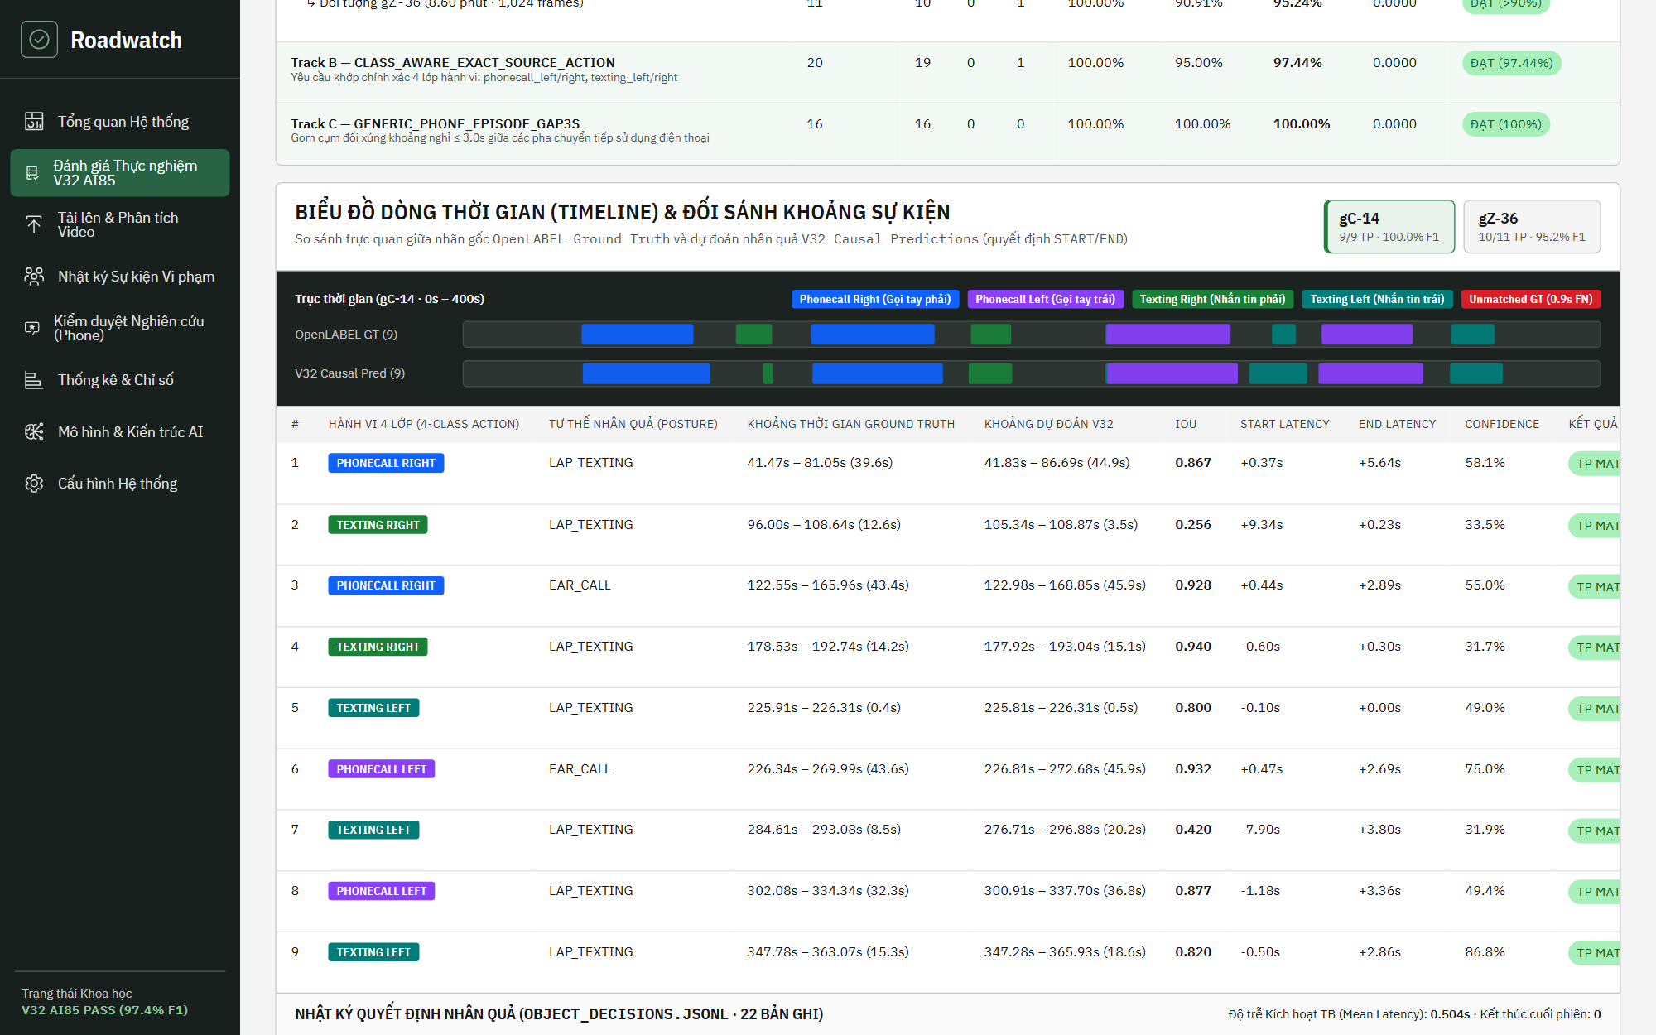
Hình 3.2.1.1 — UC-04.1: Tra cứu trục thời gian và bảng khớp sự kiện đối tượng gC-14

3.2.1.2. UC-04.2: Tra cứu trục thời gian và bảng khớp sự kiện đối tượng gZ-36
Mã Use Case / Định tuyến & API | UC-04.2 | Route: /benchmark | State: selectedSubject = 'gZ-36'
Tác nhân (Actor) | Kiểm toán viên AI
Điều kiện tiên quyết & Điều kiện sau | Pre: Người dùng chuyển tab đối tượng sang 'gZ-36'.  Post: Hiển thị biểu đồ trục thời gian (0s – 516s), 9 hàng TP MATCH và 1 hàng Unmatched GT (0.91s SUB-SECOND FN).
Luồng sự kiện (System & User Flow) | 1. Người dùng kích hoạt nút tab 'gZ-36'.  2. Hệ thống cập nhật lại trục thời gian kép và bảng đối sánh khoảng thời gian của đối tượng gZ-36.  3. Hiển thị 9 sự kiện khớp đúng và 1 bản ghi FN tại khoảng chuyển tiếp 0.91s.
Quy tắc nghiệp vụ (Business Rules) | BR-04.2: Mọi khoảng Ground Truth không khớp (unmatched_gt) phải được hiển thị đầy đủ trên cả trục thời gian và bảng dữ liệu.
Dữ liệu Vào/Ra & Trạng thái Nghiệm thu | Input: subjects['gZ-36'] | Output: Biểu đồ Timeline + Bảng 9 TP, 1 FN | Trạng thái: PASS

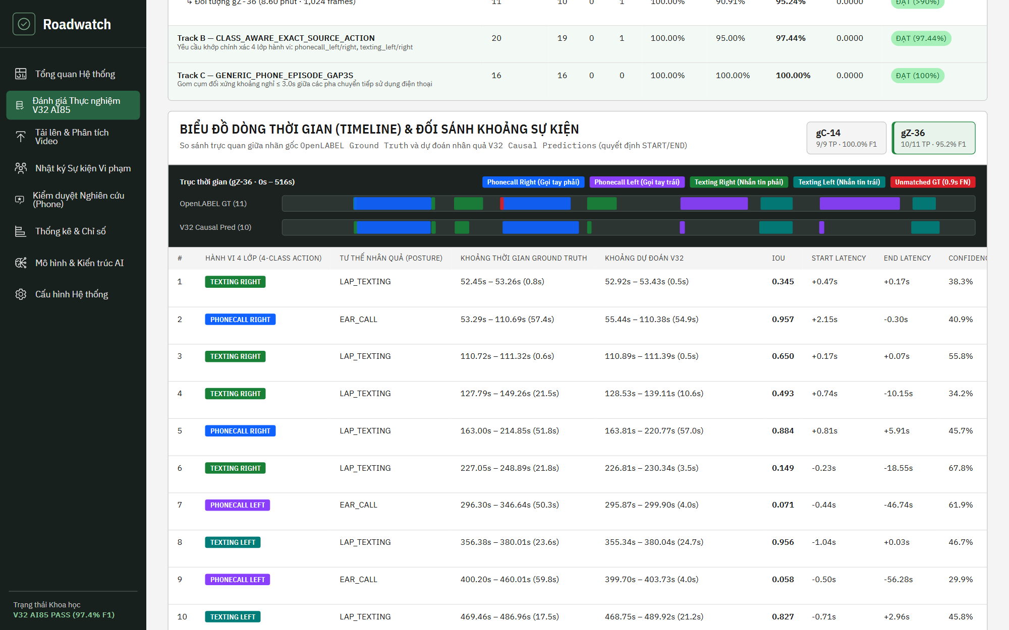
Hình 3.2.1.2 — UC-04.2: Tra cứu trục thời gian và bảng khớp sự kiện đối tượng gZ-36

3.2.1.3. UC-04.3: Truy vết nhật ký quyết định nhân quả (object_decisions.jsonl)
Mã Use Case / Định tuyến & API | UC-04.3 | Route: /benchmark | Component: Causal Decision Stream
Tác nhân (Actor) | Kiểm toán viên AI
Điều kiện tiên quyết & Điều kiện sau | Pre: Đã chọn đối tượng thực nghiệm (gC-14 hoặc gZ-36).  Post: Hiển thị danh sách tuần tự các quyết định START/END theo thời gian thực.
Luồng sự kiện (System & User Flow) | 1. Hệ thống đọc mảng decisions của đối tượng đang chọn.  2. Kết xuất danh sách các bản ghi quyết định gồm: số thứ tự (#01..#N), loại quyết định (START/END), mốc thời gian quyết định t, mã lý do (CAUSAL_ONSET_CONFIRMED, POSTURE_TRANSITION_SPLIT, CAUSAL_OFFSET_CONFIRMED), cửa sổ thời gian và độ tin cậy.
Quy tắc nghiệp vụ (Business Rules) | BR-04.3: Nhật ký quyết định chỉ ghi nối tiếp (append-only); thời điểm ra quyết định t luôn nằm trong hoặc ngay sau sự kiện mà không cần chờ kết thúc toàn bộ video.
Dữ liệu Vào/Ra & Trạng thái Nghiệm thu | Input: object_decisions.jsonl records | Output: Danh sách Causal Stream | Trạng thái: PASS

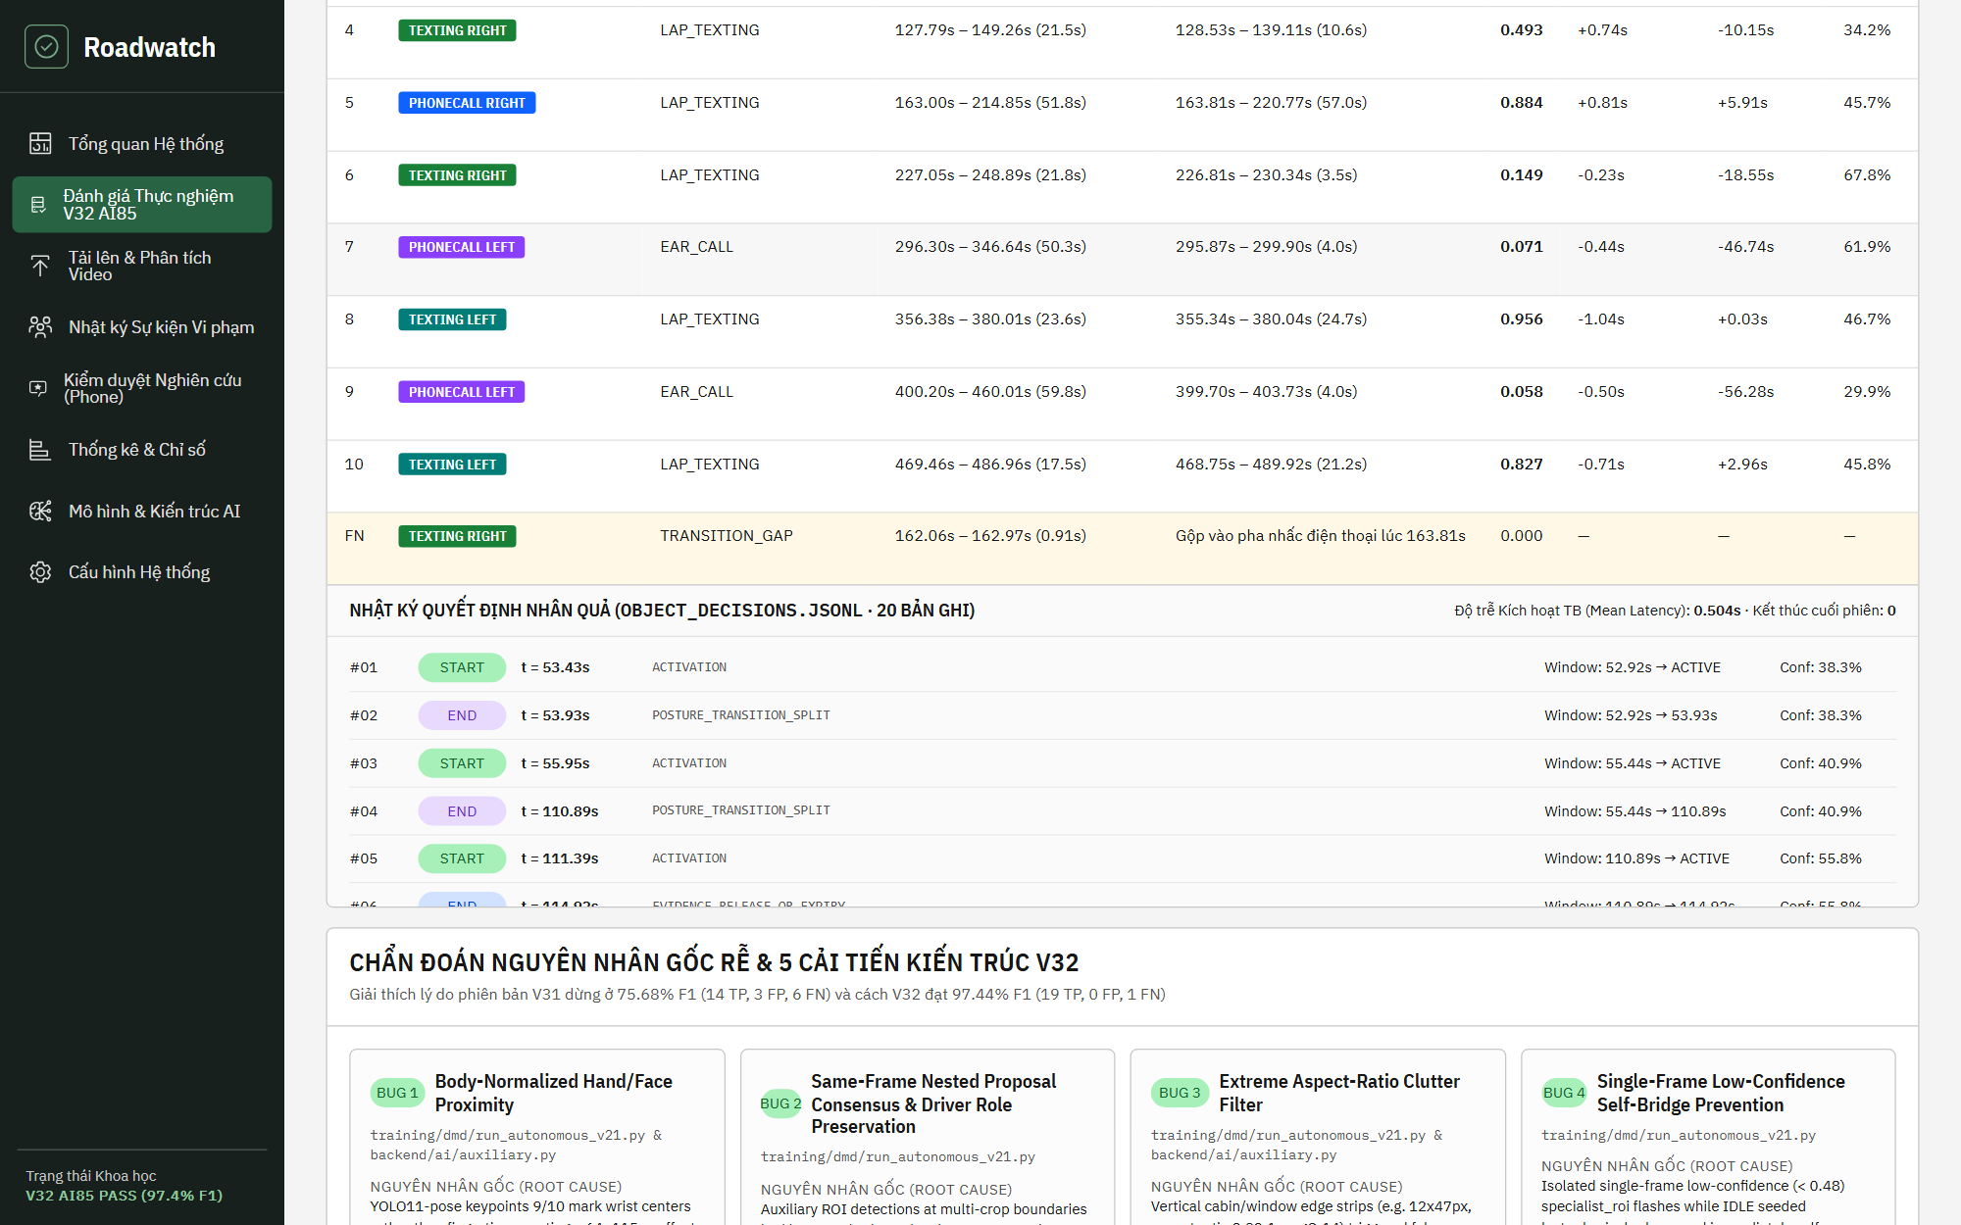
Hình 3.2.1.3 — UC-04.3: Truy vết nhật ký quyết định nhân quả (object_decisions.jsonl)

3.3. UC-05: Tra cứu hồ sơ khắc phục lỗi kiến trúc, hiệu chuẩn mô hình dây an toàn và thông số phần cứng (/benchmark)

3.3.1. Hiển thị danh mục cải tiến kỹ thuật, ma trận nhầm lẫn và thông số thực thi GPU

3.3.1.1. UC-05.1: Tra cứu 5 hạng mục khắc phục nguyên nhân gốc rễ (BUG_1 – BUG_5)
Mã Use Case / Định tuyến & API | UC-05.1 | Route: /benchmark | Section: five_bug_fixes
Tác nhân (Actor) | Kiểm toán viên AI / Kỹ sư hệ thống
Điều kiện tiên quyết & Điều kiện sau | Pre: Dữ liệu five_bug_fixes tồn tại trong payload benchmark.  Post: Hiển thị 5 thẻ thông số kỹ thuật mô tả module tác động, nguyên nhân gốc, giải pháp xử lý và kết quả định lượng.
Luồng sự kiện (System & User Flow) | 1. Hệ thống lặp qua danh sách 5 bản ghi kỹ thuật (BUG_1 đến BUG_5).  2. Kết xuất từng thẻ gồm: Mã định danh, Tên hạng mục, Đường dẫn module mã nguồn, Nguyên nhân gốc (Root Cause), Giải pháp V32 (Solution), Hiệu quả thực nghiệm (Impact).
Quy tắc nghiệp vụ (Business Rules) | BR-05.1: Mỗi hạng mục khắc phục phải liên kết tường minh tới tệp mã nguồn thực thi trong thư mục backend/ hoặc training/.
Dữ liệu Vào/Ra & Trạng thái Nghiệm thu | Input: data.five_bug_fixes | Output: 5 thẻ đặc tả kỹ thuật | Trạng thái: PASS

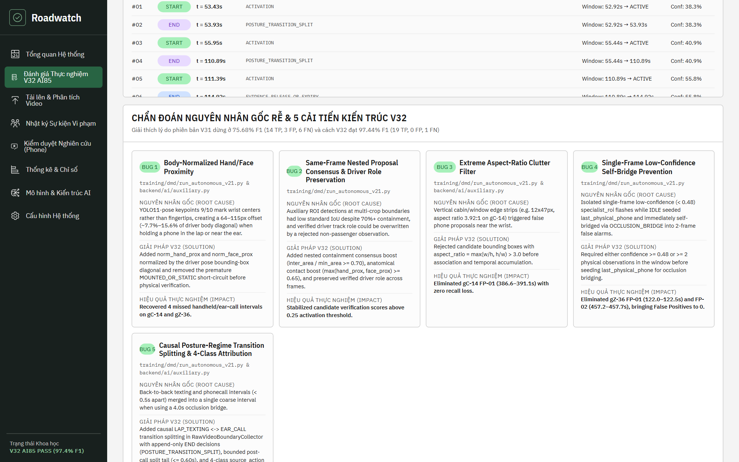
Hình 3.3.1.1 — UC-05.1: Tra cứu 5 hạng mục khắc phục nguyên nhân gốc rễ (BUG_1 – BUG_5)

3.3.1.2. UC-05.2: Tra cứu kết quả hiệu chuẩn Seatbelt S3 và thông số vận hành GPU Tesla T4
Mã Use Case / Định tuyến & API | UC-05.2 | Route: /benchmark | Section: Seatbelt & Kaggle GPU Telemetry
Tác nhân (Actor) | Kiểm toán viên AI / Kỹ sư hệ thống
Điều kiện tiên quyết & Điều kiện sau | Pre: Dữ liệu seatbelt và kaggle_gpu tồn tại trong payload benchmark.  Post: Hiển thị bảng chỉ số phân loại dây an toàn, ma trận nhầm lẫn 3x3 và bảng thông số độ trễ/bộ nhớ GPU.
Luồng sự kiện (System & User Flow) | 1. Khung bên trái kết xuất bảng đối sánh 3 chính sách đánh giá dây an toàn (Nhị phân n=616, 3 lớp S2 Baseline n=641, 3 lớp V32 S3 Calibrated n=641) và Ma trận nhầm lẫn (Confusion Matrix 3x3).  2. Khung bên phải kết xuất thông số thực thi trên GPU Tesla T4: trạng thái Preflight, thiết bị thực thi (cuda:0), độ trễ p50/p95 của từng tầng mô hình và mức sử dụng VRAM đỉnh (109.58 MB).
Quy tắc nghiệp vụ (Business Rules) | BR-05.2: Chính sách hiệu chuẩn S3 sử dụng ngưỡng độ không chắc chắn tau_u = 0.055 và biên độ margin = 0.22.
Dữ liệu Vào/Ra & Trạng thái Nghiệm thu | Input: data.seatbelt, data.kaggle_gpu | Output: Bảng Confusion Matrix & GPU Telemetry | Trạng thái: PASS

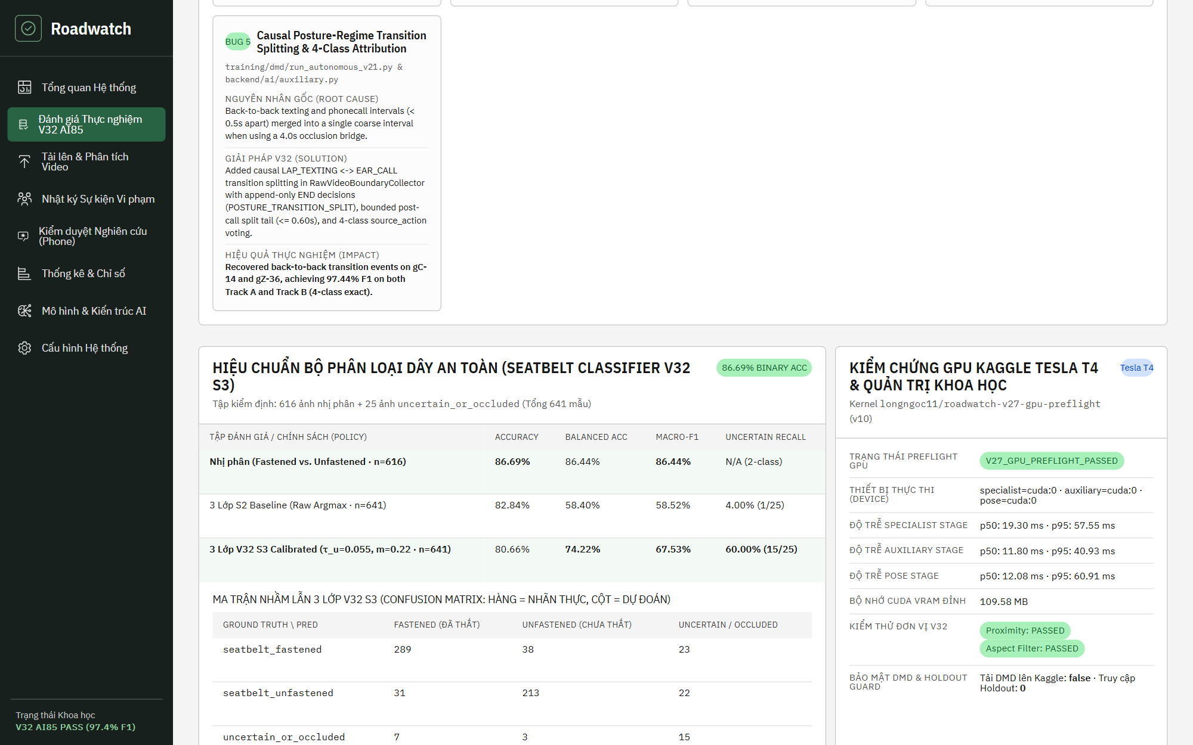
Hình 3.3.1.2 — UC-05.2: Tra cứu kết quả hiệu chuẩn Seatbelt S3 và thông số vận hành GPU Tesla T4

4. PHÂN HỆ XỬ LÝ VIDEO VÀ HIỂN THỊ NHẬN DIỆN TRỰC TIẾP (VIDEO INGESTION & INFERENCE REVIEW)

4.1. UC-06: Tải lên tệp video và khởi chạy tiến trình suy luận AI (/upload)

4.1.1. Thiết lập tham số phạm vi đầu vào và kích hoạt tác vụ phân tích

4.1.1.1. UC-06.1: Tải lên tệp video và hiển thị trạng thái quy trình suy luận 4 giai đoạn
Mã Use Case / Định tuyến & API | UC-06.1 | Route: /upload | API: POST /api/v1/videos/upload, POST /api/v1/videos/{id}/analyze
Tác nhân (Actor) | Kiểm duyệt viên / Quản trị viên
Điều kiện tiên quyết & Điều kiện sau | Pre: Người dùng truy cập route '/upload'.  Post: Hiển thị biểu mẫu chọn tệp video, nút kích hoạt phân tích và danh mục 4 giai đoạn xử lý của pipeline.
Luồng sự kiện (System & User Flow) | 1. Người dùng chọn phạm vi đầu vào (Input Scope) và chọn tệp video từ máy tính (.mp4, .mov, .avi, .mkv, .webm).  2. Người dùng nhấn nút 'Bắt đầu Phân tích Video'.  3. Hệ thống tải tệp lên qua POST /videos/upload, sau đó kích hoạt POST /videos/{id}/analyze và theo dõi tiến độ qua GET /jobs/{job_id}.
Quy tắc nghiệp vụ (Business Rules) | BR-06.1: Nút 'Bắt đầu Phân tích Video' ở trạng thái vô hiệu hóa (disabled) khi chưa chọn tệp hoặc khi tiến trình đang ở trạng thái uploading/running.
Dữ liệu Vào/Ra & Trạng thái Nghiệm thu | Input: File video + input_scope | Output: Job ID & Trạng thái xử lý | Trạng thái: PASS

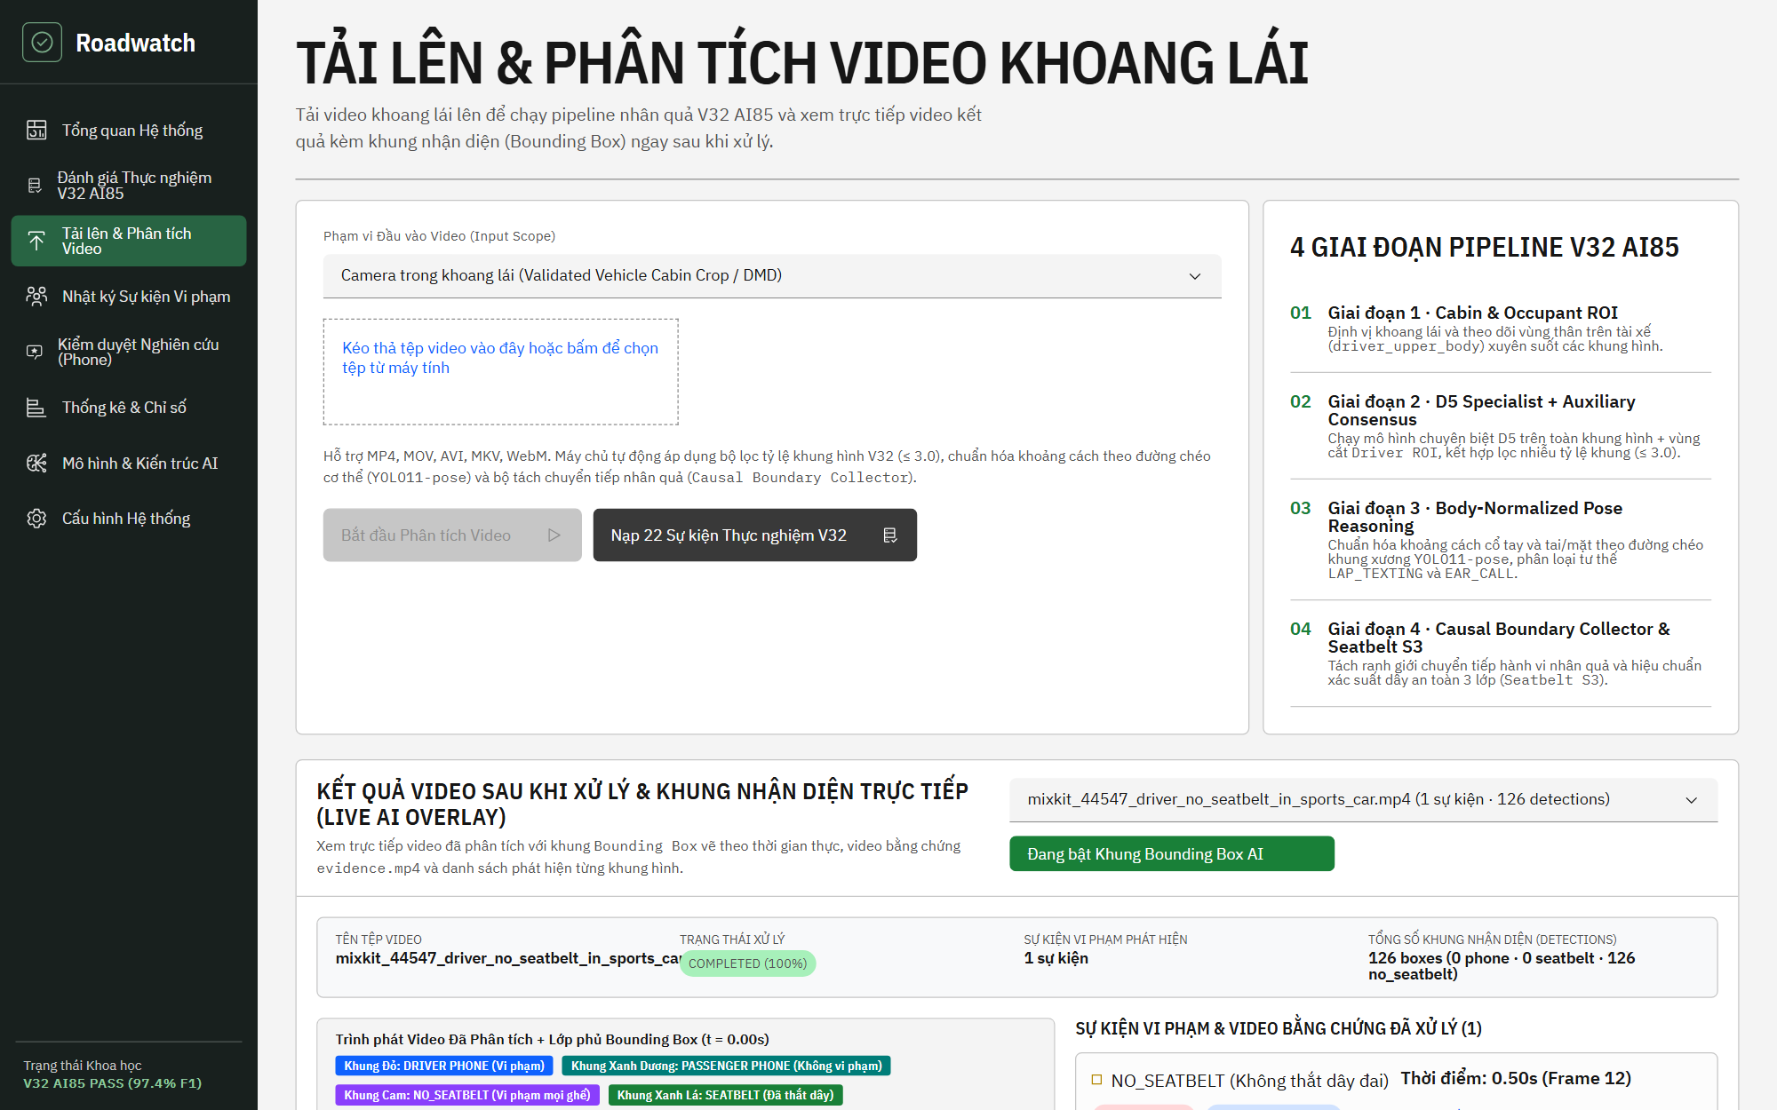
Hình 4.1.1.1 — UC-06.1: Tải lên tệp video và hiển thị trạng thái quy trình suy luận 4 giai đoạn

4.1.1.2. UC-06.2: Cấu hình phạm vi khung hình đầu vào (Input Scope) và nạp dữ liệu thực nghiệm
Mã Use Case / Định tuyến & API | UC-06.2 | Route: /upload | Control: #input-scope, POST /api/v1/benchmark/v32/seed-events
Tác nhân (Actor) | Kiểm duyệt viên / Quản trị viên
Điều kiện tiên quyết & Điều kiện sau | Pre: Người dùng đang thao tác tại biểu mẫu tải lên video.  Post: Cập nhật giá trị tham số input_scope hoặc nạp 22 bản ghi sự kiện thực nghiệm V32 vào cơ sở dữ liệu.
Luồng sự kiện (System & User Flow) | 1. Người dùng chọn giá trị trong hộp chọn '#input-scope' (VEHICLE_CABIN_CROP hoặc TRAFFIC_SCENE_WITH_VEHICLE_ROIS).  2. Hoặc người dùng nhấn nút 'Nạp 22 Sự kiện Thực nghiệm V32' để khởi tạo dữ liệu chuẩn DMD vào bảng safety_events.
Quy tắc nghiệp vụ (Business Rules) | BR-06.2: Chế độ VEHICLE_CABIN_CROP xử lý trực tiếp toàn khung hình như vùng khoang lái; chế độ TRAFFIC_SCENE_WITH_VEHICLE_ROIS kích hoạt thêm bước phát hiện phương tiện trước khi cắt vùng khoang lái.
Dữ liệu Vào/Ra & Trạng thái Nghiệm thu | Input: input_scope enum | Output: Cấu hình pipeline tương ứng | Trạng thái: PASS

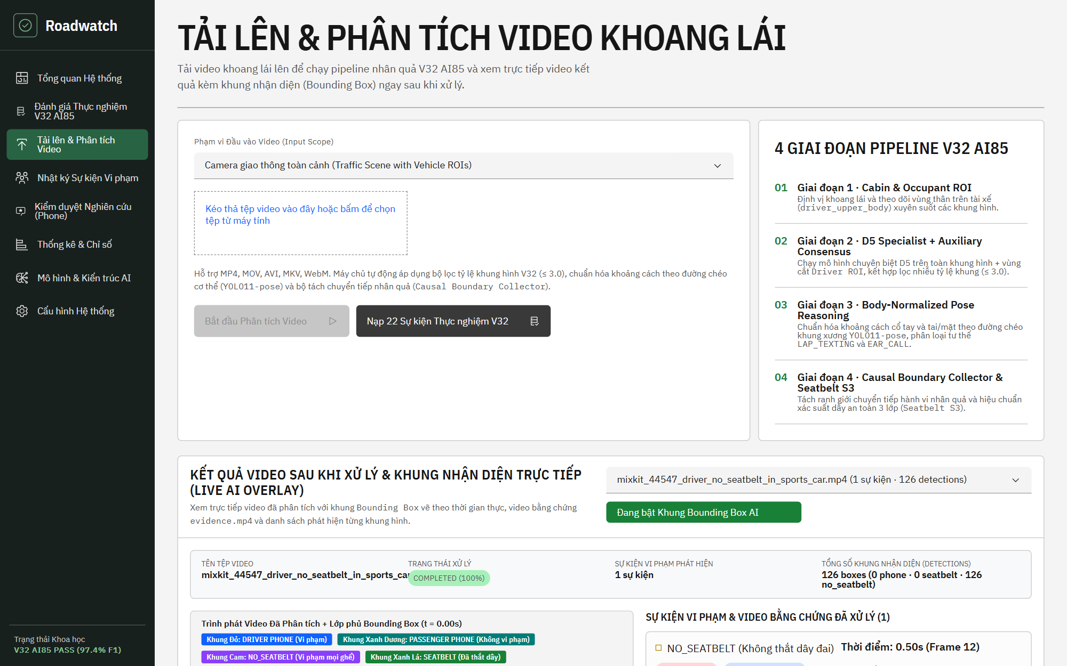
Hình 4.1.1.2 — UC-06.2: Cấu hình phạm vi khung hình đầu vào (Input Scope) và nạp dữ liệu thực nghiệm

4.2. UC-07: Phát lại video đã xử lý, hiển thị lớp phủ Bounding Box và trích xuất danh sách nhận diện (/upload)

4.2.1. Kiểm tra trường hợp phát hiện đồng thời đa nhãn trên chủ thể tài xế (mixkit_36442)

4.2.1.1. UC-07.1: Hiển thị lớp phủ Bounding Box đa nhãn (DRIVER: SEATBELT và DRIVER: PHONE)
Mã Use Case / Định tuyến & API | UC-07.1 | Route: /upload | API: GET /api/v1/videos/{id}/analysis-result, GET /api/v1/jobs/{id}/processed-video
Tác nhân (Actor) | Kiểm duyệt viên
Điều kiện tiên quyết & Điều kiện sau | Pre: Video 'mixkit_36442_driver_seatbelt_using_phone_night.mp4' đã hoàn tất phân tích (COMPLETED).  Post: Trình phát video hiển thị luồng .webm kèm khung nhận diện SEATBELT (xanh lá) và PHONE (đỏ).
Luồng sự kiện (System & User Flow) | 1. Người dùng chọn tệp 'mixkit_36442_driver_seatbelt_using_phone_night.mp4' từ hộp chọn '#select-recent-video'.  2. Hệ thống tải thông tin tổng hợp (2 sự kiện vi phạm, 100 detections: 44 phone, 56 seatbelt) và luồng video đã xử lý.  3. Trên khung hình video, hệ thống hiển thị đồng thời nhãn 'DRIVER - SEATBELT [OK] 97%' (màu xanh lá) và 'DRIVER - PHONE [VI PHAM] 95% (LAP_TEXTING)' (màu đỏ).
Quy tắc nghiệp vụ (Business Rules) | BR-07.1: Cho phép ghi nhận đồng thời trạng thái tuân thủ dây an toàn (SEATBELT) và hành vi vi phạm sử dụng điện thoại (PHONE) trên cùng một tài xế.
Dữ liệu Vào/Ra & Trạng thái Nghiệm thu | Input: video_id (mixkit_36442) | Output: Luồng video .webm + 2 sự kiện PHONE | Trạng thái: PASS

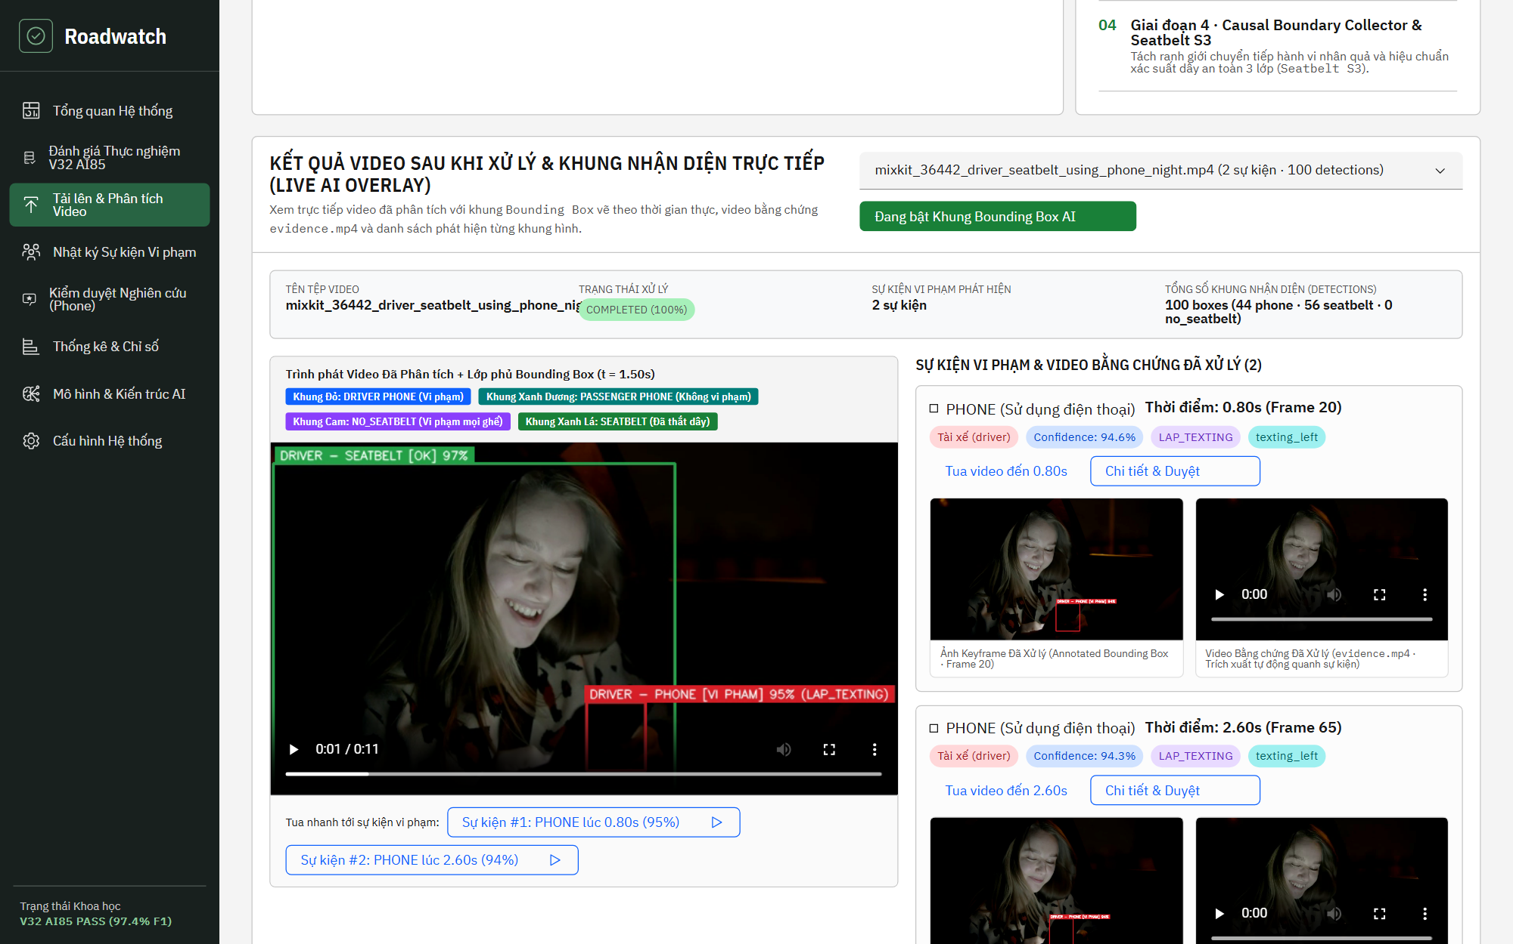
Hình 4.2.1.1 — UC-07.1: Hiển thị lớp phủ Bounding Box đa nhãn (DRIVER: SEATBELT và DRIVER: PHONE)

4.2.1.2. UC-07.2: Tra cứu thẻ sự kiện bằng chứng và bảng nhận diện theo khung hình (mixkit_36442)
Mã Use Case / Định tuyến & API | UC-07.2 | Route: /upload | Component: ProcessedEventCard & Frame-by-Frame Table
Tác nhân (Actor) | Kiểm duyệt viên
Điều kiện tiên quyết & Điều kiện sau | Pre: Đã nạp kết quả phân tích của video mixkit_36442.  Post: Hiển thị danh sách thẻ sự kiện kèm ảnh keyframe, video clip bằng chứng và bảng 100 dòng nhận diện.
Luồng sự kiện (System & User Flow) | 1. Cột bên phải kết xuất 2 thẻ sự kiện PHONE (lúc 0.80s và 2.60s), mỗi thẻ gồm ảnh Keyframe đã vẽ khung nhận diện, trình phát video bằng chứng (evidence.mp4), nút 'Tua video đến...' và nút 'Chi tiết & Duyệt'.  2. Phần dưới kết xuất bảng 'Danh sách Nhận diện Theo Từng Khung hình' gồm 10 cột dữ liệu.
Quy tắc nghiệp vụ (Business Rules) | BR-07.2: Khi người dùng nhấn nút 'Tua video đến...' hoặc 'Xem frame này', thuộc tính currentTime của trình phát video chính phải dịch chuyển đúng tới mốc timestamp_seconds tương ứng.
Dữ liệu Vào/Ra & Trạng thái Nghiệm thu | Input: events[], detections[] | Output: Thẻ bằng chứng & Bảng Detections | Trạng thái: PASS

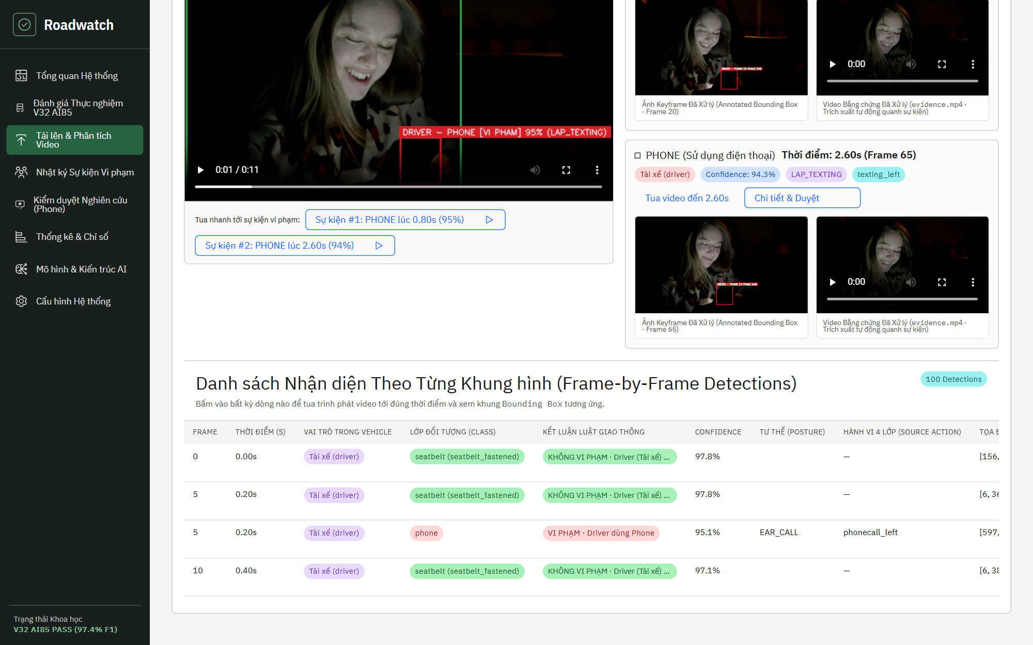
Hình 4.2.1.2 — UC-07.2: Tra cứu thẻ sự kiện bằng chứng và bảng nhận diện theo khung hình (mixkit_36442)

4.2.2. Kiểm tra trường hợp tài xế vi phạm không thắt dây an toàn (mixkit_44547)

4.2.2.1. UC-07.3: Hiển thị nhận diện vi phạm DRIVER: NO_SEATBELT (Trường hợp 1 - mixkit_44547)
Mã Use Case / Định tuyến & API | UC-07.3 | Route: /upload | Video: mixkit_44547_driver_no_seatbelt_in_sports_car.mp4
Tác nhân (Actor) | Kiểm duyệt viên
Điều kiện tiên quyết & Điều kiện sau | Pre: Người dùng chọn video 'mixkit_44547_driver_no_seatbelt_in_sports_car.mp4' trong hộp chọn '#select-recent-video'.  Post: Hiển thị 1 sự kiện vi phạm NO_SEATBELT và 126 khung nhận diện no_seatbelt.
Luồng sự kiện (System & User Flow) | 1. Hệ thống tải luồng video đã xử lý của tệp mixkit_44547.  2. Trình phát video hiển thị khung nhận diện màu cam 'DRIVER - NO_SEATBELT [VI PHAM] 98%' bao quanh vùng thân trên tài xế.  3. Cột bên phải hiển thị thẻ sự kiện NO_SEATBELT (Thời điểm 0.50s, Frame 12, Confidence 98.4%) kèm ảnh Keyframe và video bằng chứng.
Quy tắc nghiệp vụ (Business Rules) | BR-07.3: Mọi trường hợp không thắt dây an toàn (seatbelt_unfastened) kéo dài vượt ngưỡng thời lượng tối thiểu đều phát sinh bản ghi sự kiện NO_SEATBELT.
Dữ liệu Vào/Ra & Trạng thái Nghiệm thu | Input: video_id (mixkit_44547) | Output: 1 sự kiện NO_SEATBELT, 126 detections | Trạng thái: PASS

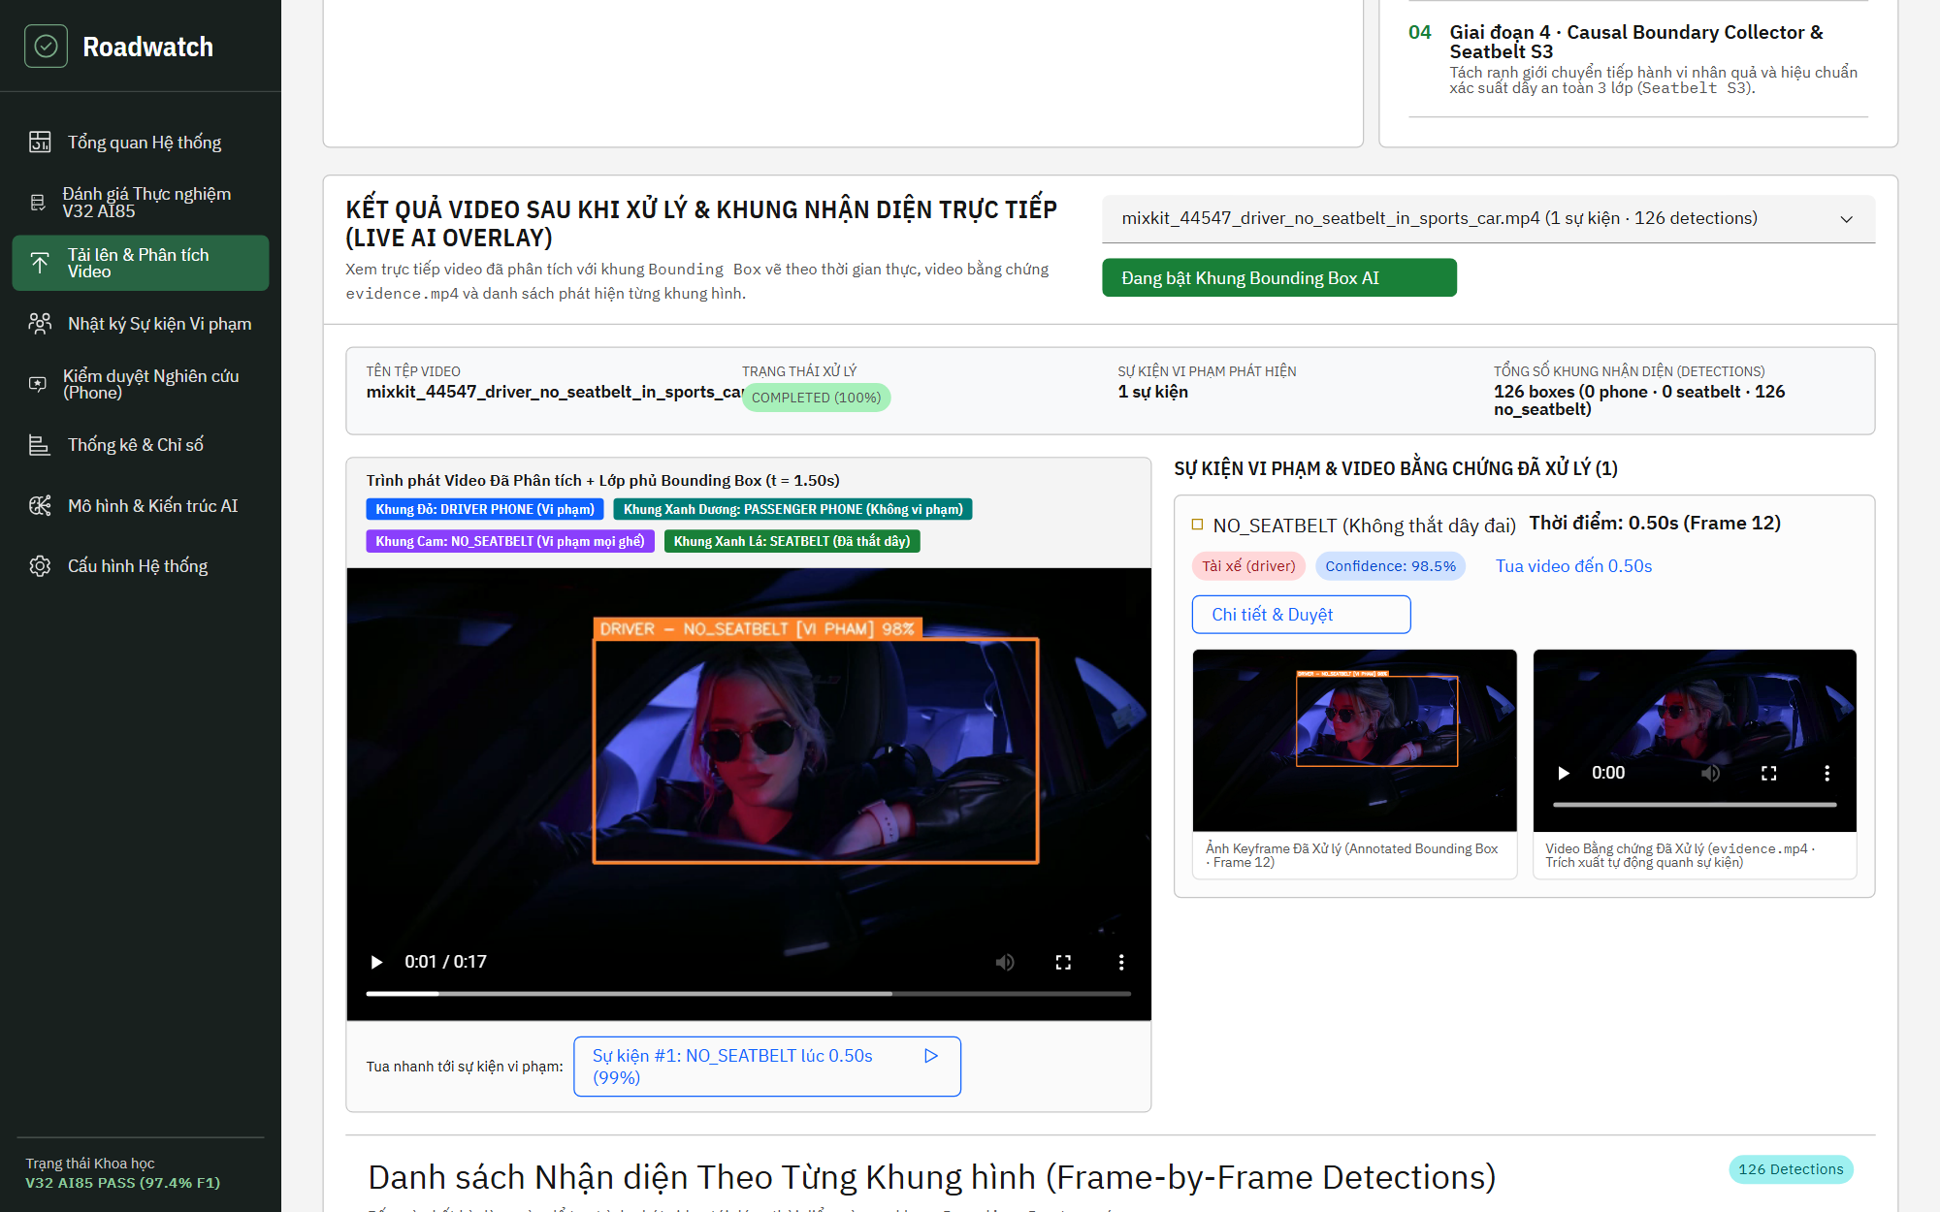
Hình 4.2.2.1 — UC-07.3: Hiển thị nhận diện vi phạm DRIVER: NO_SEATBELT (Trường hợp 1 - mixkit_44547)

4.2.3. Kiểm tra trường hợp tài xế vi phạm không thắt dây an toàn trong điều kiện ngược sáng (mixkit_41563)

4.2.3.1. UC-07.4: Hiển thị nhận diện vi phạm DRIVER: NO_SEATBELT (Trường hợp 2 - mixkit_41563)
Mã Use Case / Định tuyến & API | UC-07.4 | Route: /upload | Video: mixkit_41563_driver_no_seatbelt_driving_forest_road.mp4
Tác nhân (Actor) | Kiểm duyệt viên
Điều kiện tiên quyết & Điều kiện sau | Pre: Người dùng chọn video 'mixkit_41563_driver_no_seatbelt_driving_forest_road.mp4'.  Post: Hiển thị 1 sự kiện vi phạm NO_SEATBELT và các khung nhận diện qua kính chắn gió.
Luồng sự kiện (System & User Flow) | 1. Người dùng chọn tệp mixkit_41563 từ danh sách video đã xử lý.  2. Trình phát hiển thị khung nhận diện 'DRIVER - NO_SEATBELT [VI PHAM]' trên vùng thân trên của tài xế.  3. Cột bên phải kết xuất thẻ sự kiện NO_SEATBELT kèm tệp ảnh keyframe và video bằng chứng.
Quy tắc nghiệp vụ (Business Rules) | BR-07.4: Duy trì định danh track_id ổn định cho chủ thể tài xế xuyên suốt các khung hình có ánh sáng môi trường biến thiên.
Dữ liệu Vào/Ra & Trạng thái Nghiệm thu | Input: video_id (mixkit_41563) | Output: 1 sự kiện NO_SEATBELT | Trạng thái: PASS

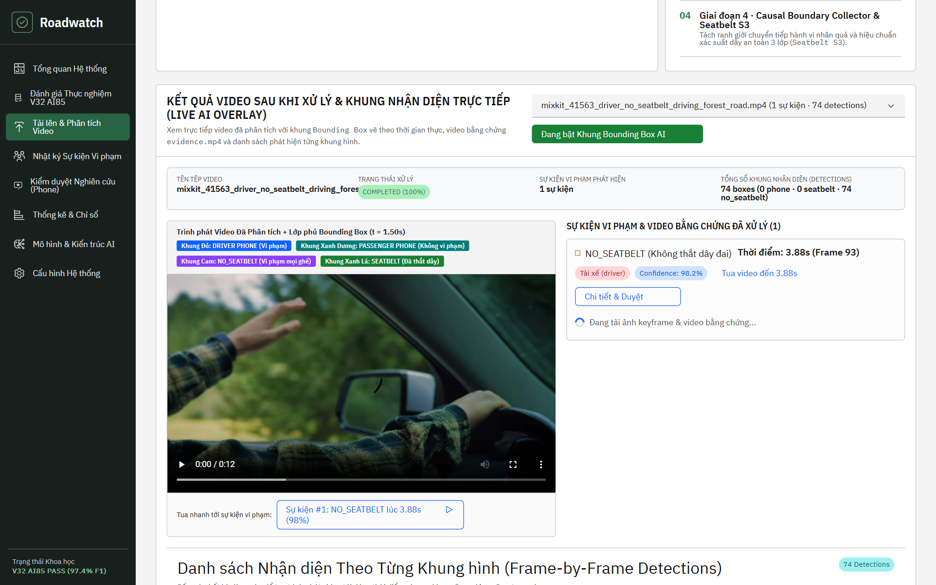
Hình 4.2.3.1 — UC-07.4: Hiển thị nhận diện vi phạm DRIVER: NO_SEATBELT (Trường hợp 2 - mixkit_41563)

4.2.4. Kiểm tra trường hợp tài xế tuân thủ quy định an toàn giao thông (mixkit_48198, mixkit_41584)

4.2.4.1. UC-07.5: Xác nhận trạng thái không vi phạm khi tài xế đã thắt dây an toàn (Trường hợp 1 - mixkit_48198)
Mã Use Case / Định tuyến & API | UC-07.5 | Route: /upload | Video: mixkit_48198_woman_driver_seatbelt_windshield.mp4
Tác nhân (Actor) | Kiểm duyệt viên
Điều kiện tiên quyết & Điều kiện sau | Pre: Người dùng chọn video 'mixkit_48198_woman_driver_seatbelt_windshield.mp4'.  Post: Hiển thị 0 sự kiện vi phạm và hiển thị khung nhận diện xanh lá DRIVER: SEATBELT [OK].
Luồng sự kiện (System & User Flow) | 1. Hệ thống nạp dữ liệu phân tích của tệp mixkit_48198.  2. Thanh chỉ số hiển thị: Sự kiện Vi phạm Phát hiện = '0 sự kiện'; Tổng số Khung nhận diện chỉ chứa lớp seatbelt_fastened.  3. Trình phát video vẽ khung màu xanh lá 'DRIVER - SEATBELT [OK]' và cột sự kiện bên phải hiển thị thông báo không có vi phạm.
Quy tắc nghiệp vụ (Business Rules) | BR-07.5: Lớp đối tượng seatbelt_fastened chỉ được lưu vào bảng detections để hiển thị trực quan và đối chứng, không tạo bản ghi trong bảng safety_events.
Dữ liệu Vào/Ra & Trạng thái Nghiệm thu | Input: video_id (mixkit_48198) | Output: 0 sự kiện vi phạm, hiển thị bbox xanh lá | Trạng thái: PASS

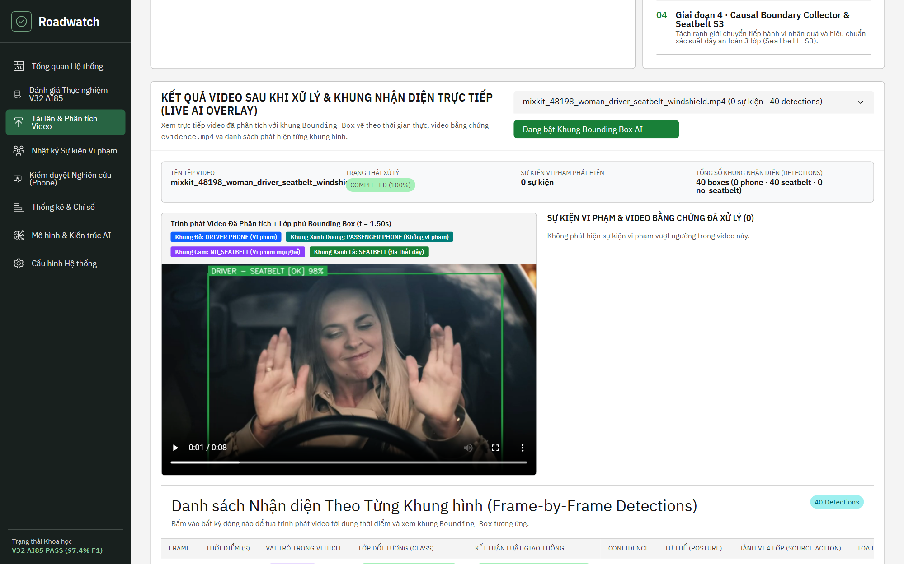
Hình 4.2.4.1 — UC-07.5: Xác nhận trạng thái không vi phạm khi tài xế đã thắt dây an toàn (Trường hợp 1 - mixkit_48198)

4.2.4.2. UC-07.6: Xác nhận trạng thái không vi phạm khi tài xế đã thắt dây an toàn (Trường hợp 2 - mixkit_41584)
Mã Use Case / Định tuyến & API | UC-07.6 | Route: /upload | Video: mixkit_41584_driver_seatbelt_driving_suv.mp4
Tác nhân (Actor) | Kiểm duyệt viên
Điều kiện tiên quyết & Điều kiện sau | Pre: Người dùng chọn video 'mixkit_41584_driver_seatbelt_driving_suv.mp4'.  Post: Hiển thị 0 sự kiện vi phạm và hiển thị khung nhận diện xanh lá DRIVER: SEATBELT [OK].
Luồng sự kiện (System & User Flow) | 1. Hệ thống nạp dữ liệu phân tích của tệp mixkit_41584.  2. Trình phát video hiển thị khung nhận diện màu xanh lá 'DRIVER - SEATBELT [OK]' trên chủ thể tài xế.  3. Bảng Detections bên dưới gắn nhãn kết luận 'KHÔNG VI PHẠM (Đã thắt dây đai an toàn)'.
Quy tắc nghiệp vụ (Business Rules) | BR-07.6: Đảm bảo tỷ lệ báo động giả bằng 0 (False Positive = 0) đối với các video tài xế đã thắt dây đai an toàn và không dùng điện thoại.
Dữ liệu Vào/Ra & Trạng thái Nghiệm thu | Input: video_id (mixkit_41584) | Output: 0 sự kiện vi phạm | Trạng thái: PASS

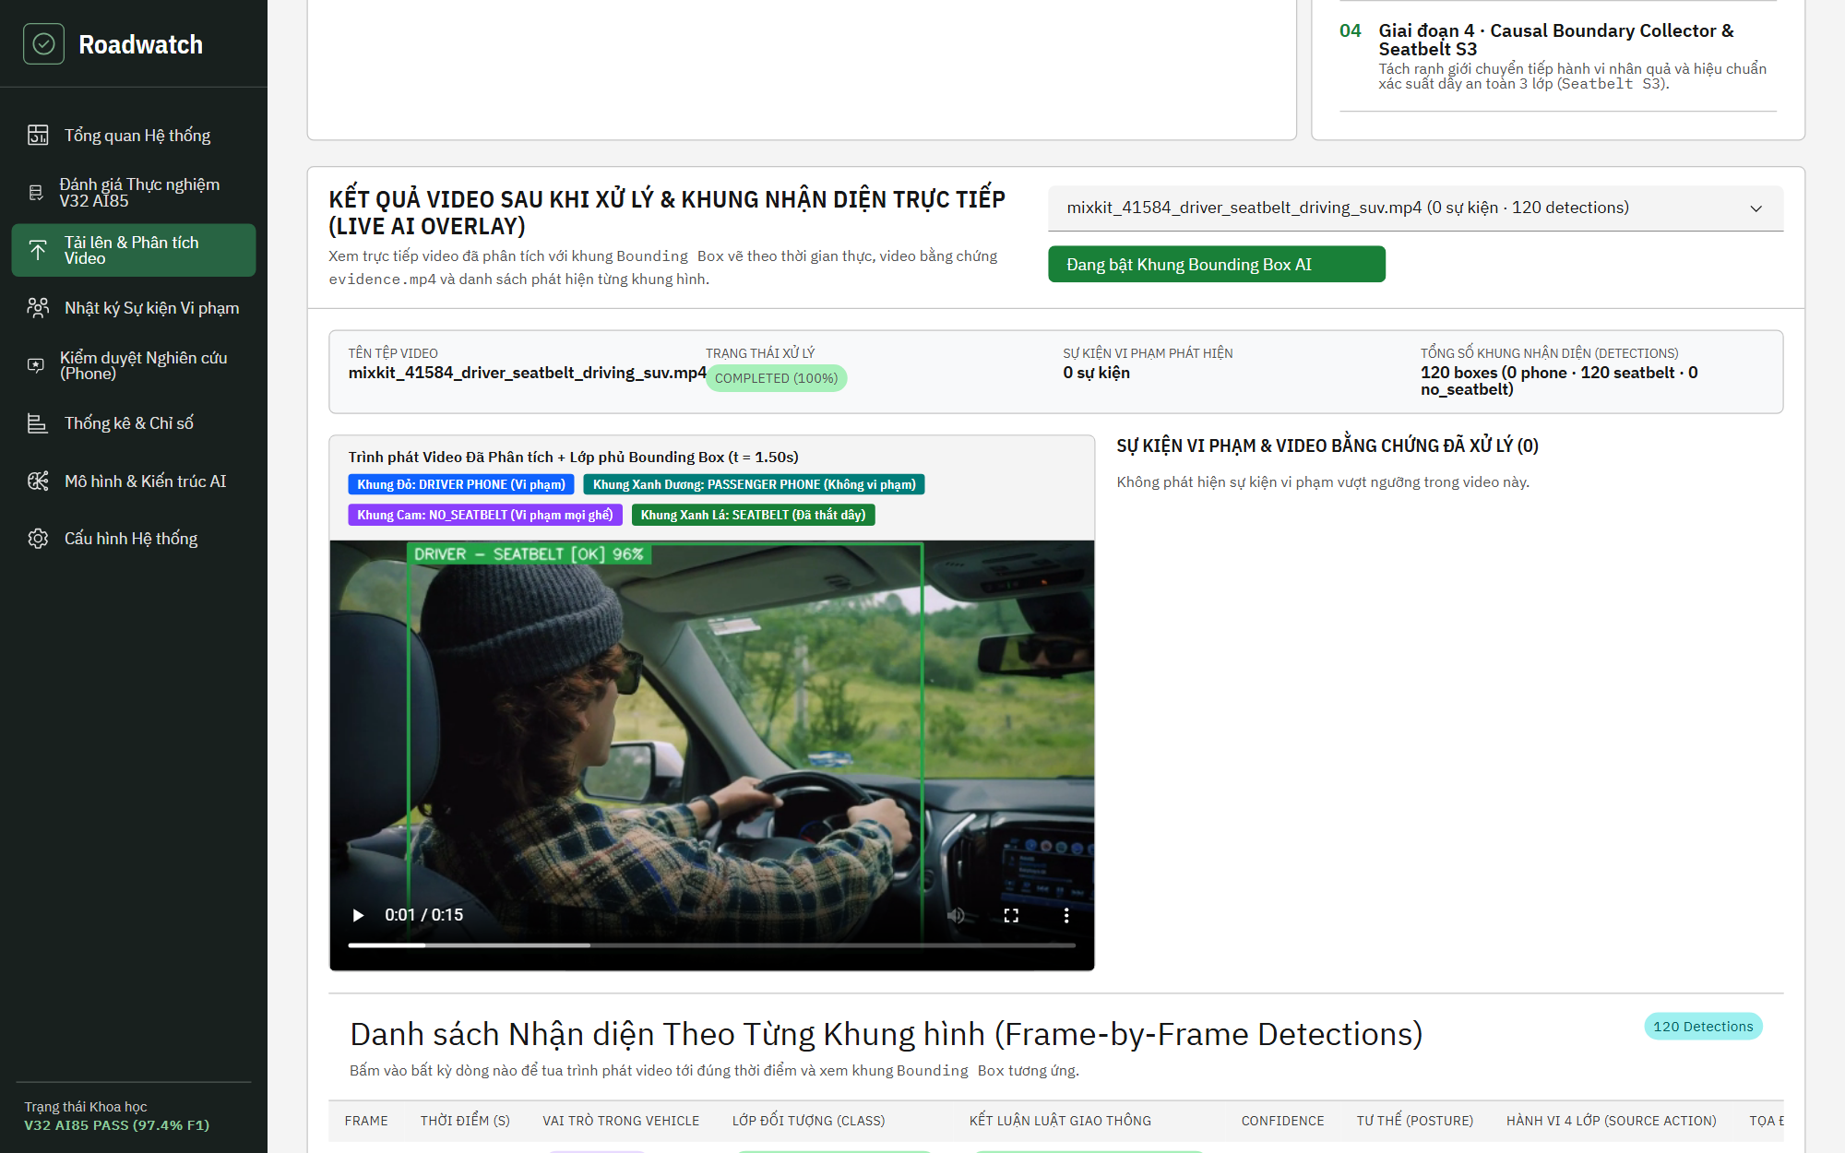
Hình 4.2.4.2 — UC-07.6: Xác nhận trạng thái không vi phạm khi tài xế đã thắt dây an toàn (Trường hợp 2 - mixkit_41584)

4.2.5. Kiểm tra quy tắc phân loại vi phạm theo vị trí ghế ngồi (Occupant Role Policy)

4.2.5.1. UC-07.7: Áp dụng quy tắc loại trừ vi phạm điện thoại đối với hành khách (PASSENGER: PHONE - mixkit_45493)
Mã Use Case / Định tuyến & API | UC-07.7 | Route: /upload | Video: mixkit_45493_passenger_using_phone_in_car.mp4
Tác nhân (Actor) | Kiểm duyệt viên
Điều kiện tiên quyết & Điều kiện sau | Pre: Người dùng chọn video 'mixkit_45493_passenger_using_phone_in_car.mp4'.  Post: Khung điện thoại của hành khách hiển thị màu xanh dương (KHONG VI PHAM); chỉ ghi nhận sự kiện NO_SEATBELT.
Luồng sự kiện (System & User Flow) | 1. Hệ thống xác định vị trí người ngồi là hành khách ghế trước (occupant_role = 'front_passenger').  2. Đối với hành vi cầm điện thoại (39 detections), hệ thống gán nhãn màu xanh dương 'PASSENGER - PHONE [KHONG VI PHAM] 95%' và không sinh sự kiện PHONE.  3. Đối với trạng thái không thắt dây đai (53 detections), hệ thống gán nhãn màu cam 'PASSENGER - NO_SEATBELT [VI PHAM] 96%' và sinh 1 sự kiện NO_SEATBELT.
Quy tắc nghiệp vụ (Business Rules) | BR-07.7 (Quy tắc phân quyền vi phạm theo ghế ngồi):  - Hành vi sử dụng điện thoại (PHONE): Chỉ tính là VI PHẠM khi occupant_role == 'driver'. Nếu occupant_role != 'driver', gán trạng thái KHÔNG VI PHẠM.  - Hành vi không thắt dây an toàn (NO_SEATBELT): Tính là VI PHẠM đối với mọi vị trí ghế ngồi (cả 'driver' và 'front_passenger').
Dữ liệu Vào/Ra & Trạng thái Nghiệm thu | Input: video_id (mixkit_45493) | Output: 0 sự kiện PHONE, 1 sự kiện NO_SEATBELT | Trạng thái: PASS

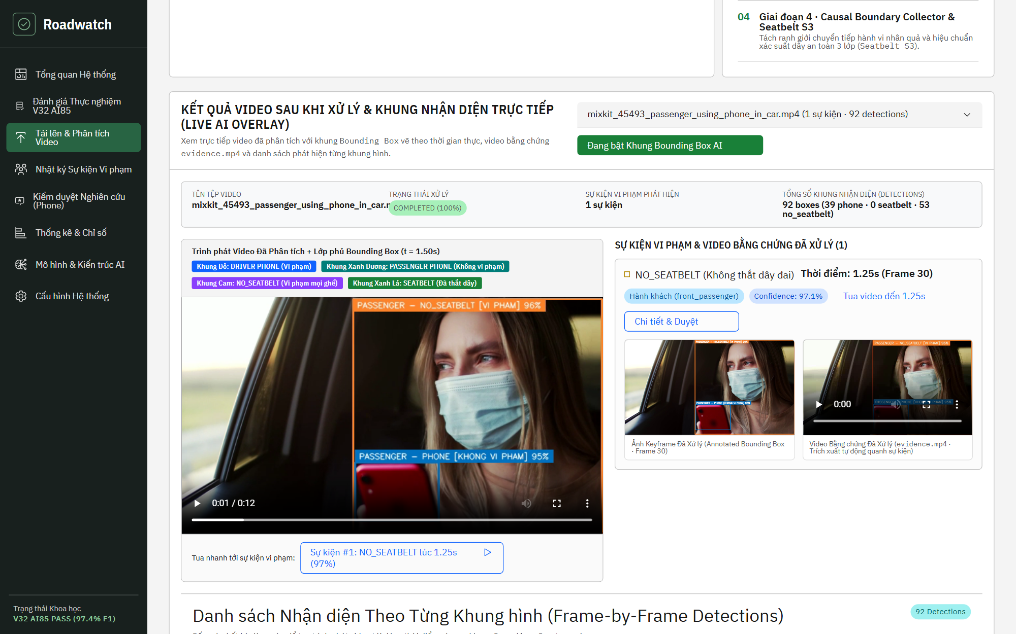
Hình 4.2.5.1 — UC-07.7: Áp dụng quy tắc loại trừ vi phạm điện thoại đối với hành khách (PASSENGER: PHONE - mixkit_45493)

4.2.5.2. UC-07.8: Phát hiện đồng thời vi phạm không thắt dây an toàn trên cả tài xế và hành khách (mixkit_42507)
Mã Use Case / Định tuyến & API | UC-07.8 | Route: /upload | Video: mixkit_42507_couple_on_a_road_trip.mp4
Tác nhân (Actor) | Kiểm duyệt viên
Điều kiện tiên quyết & Điều kiện sau | Pre: Người dùng chọn video 'mixkit_42507_couple_on_a_road_trip.mp4'.  Post: Hiển thị đồng thời 2 khung nhận diện NO_SEATBELT cho cả DRIVER và PASSENGER trên cùng khung hình.
Luồng sự kiện (System & User Flow) | 1. Hệ thống định vị 2 người ngồi trong khoang lái và phân tách vai trò theo tọa độ ngang: bên trái/vô lăng là 'driver', bên phải là 'front_passenger'.  2. Trình phát video hiển thị đồng thời khung 'DRIVER - NO_SEATBELT [VI PHAM]' và 'PASSENGER - NO_SEATBELT [VI PHAM]'.
Quy tắc nghiệp vụ (Business Rules) | BR-07.8: Hỗ trợ suy luận đa chủ thể (multi-occupant inference) trên từng khung hình và gán nhãn độc lập cho từng người ngồi.
Dữ liệu Vào/Ra & Trạng thái Nghiệm thu | Input: video_id (mixkit_42507) | Output: Bbox NO_SEATBELT cho cả Driver & Passenger | Trạng thái: PASS

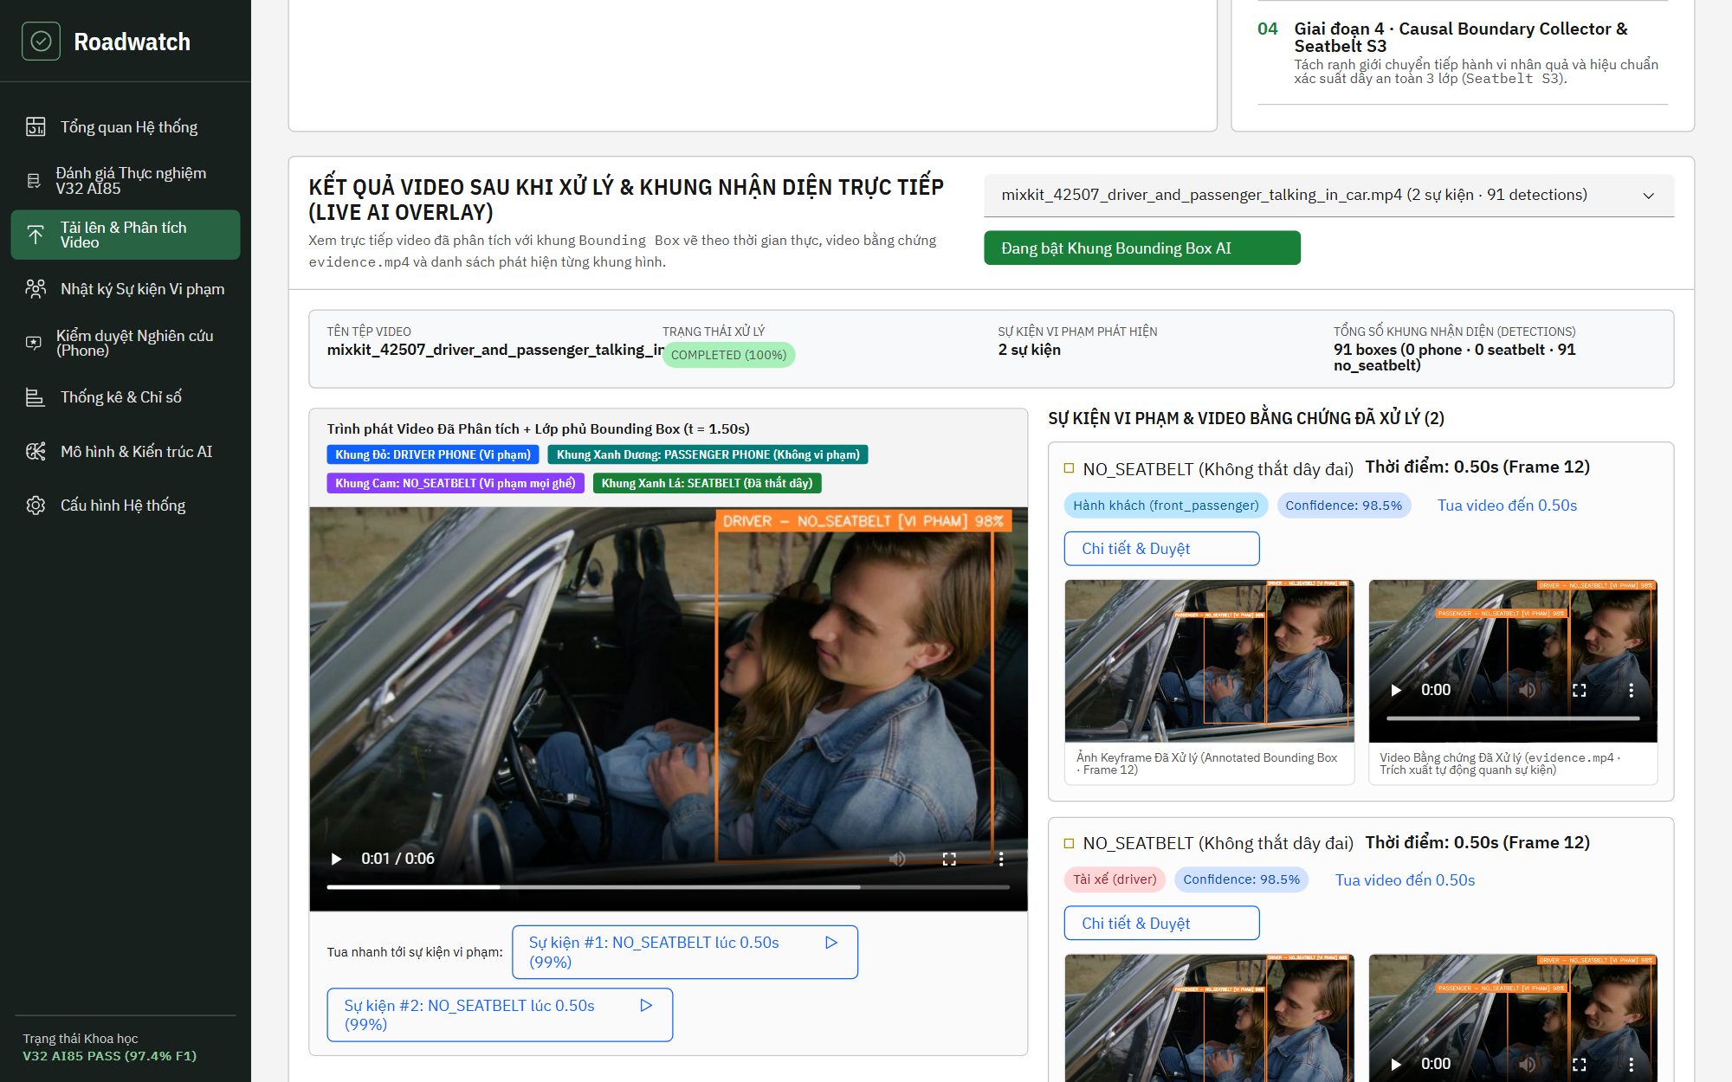
Hình 4.2.5.2 — UC-07.8: Phát hiện đồng thời vi phạm không thắt dây an toàn trên cả tài xế và hành khách (mixkit_42507)

4.2.5.3. UC-07.9: Tra cứu danh sách nhận diện theo khung hình trên video đa nhãn (video_dai_3_nhan_24s)
Mã Use Case / Định tuyến & API | UC-07.9 | Route: /upload | Video: video_dai_3_nhan_phone_seatbelt_noseatbelt_24s.mp4
Tác nhân (Actor) | Kiểm duyệt viên
Điều kiện tiên quyết & Điều kiện sau | Pre: Người dùng chọn video 'video_dai_3_nhan_phone_seatbelt_noseatbelt_24s.mp4'.  Post: Hiển thị bảng nhận diện theo từng khung hình chứa đầy đủ 3 lớp đối tượng (phone, seatbelt_fastened, seatbelt_unfastened).
Luồng sự kiện (System & User Flow) | 1. Hệ thống tải dữ liệu của video tổng hợp 24 giây.  2. Kết xuất bảng Detections với các cột: Frame, Thời điểm (s), Vai trò trong Vehicle, Lớp đối tượng (Class), Kết luận Luật Giao thông, Confidence, Tư thế (Posture), Hành vi 4 Lớp (Source Action), Tọa độ Bounding Box [x1, y1, x2, y2] và nút 'Xem frame này'.
Quy tắc nghiệp vụ (Business Rules) | BR-07.9: Cột 'Kết luận Luật Giao thông' tự động ánh xạ màu nhãn: Đỏ cho vi phạm (Tài xế dùng ĐT / Không thắt dây đai), Xanh dương cho hành khách dùng ĐT, Xanh lá cho đã thắt dây đai.
Dữ liệu Vào/Ra & Trạng thái Nghiệm thu | Input: video_id (video_dai_3_nhan_24s) | Output: Bảng Detections đa nhãn | Trạng thái: PASS

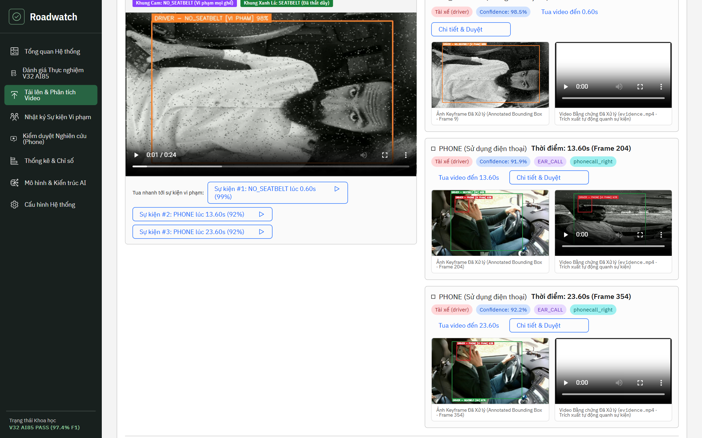
Hình 4.2.5.3 — UC-07.9: Tra cứu danh sách nhận diện theo khung hình trên video đa nhãn (video_dai_3_nhan_24s)

5. PHÂN HỆ QUẢN LÝ SỔ CÁI SỰ KIỆN VÀ XUẤT BÁO CÁO (EVENT LEDGER & EXPORT)

5.1. UC-08: Tra cứu, lọc danh sách sự kiện vi phạm và xuất tệp CSV (/events)

5.1.1. Lọc danh sách sự kiện theo tiêu chí nghiệp vụ và trích xuất dữ liệu

5.1.1.1. UC-08.1: Hiển thị toàn bộ danh sách sự kiện vi phạm và kích hoạt xuất tệp CSV
Mã Use Case / Định tuyến & API | UC-08.1 | Route: /events | API: GET /api/v1/events, GET /api/v1/events/export
Tác nhân (Actor) | Kiểm duyệt viên / Quản trị viên
Điều kiện tiên quyết & Điều kiện sau | Pre: Người dùng truy cập route '/events' với bộ lọc mặc định (Tất cả).  Post: Hiển thị tổng số bản ghi sự kiện trong hệ thống và nút 'Xuất báo cáo CSV'.
Luồng sự kiện (System & User Flow) | 1. Hệ thống gọi API GET /events không kèm tham số lọc.  2. Kết xuất bảng danh sách sự kiện đầy đủ.  3. Khi người dùng nhấn 'Xuất báo cáo CSV', hệ thống gọi GET /events/export, nhận luồng dữ liệu text/csv và tải tệp về trình duyệt.
Quy tắc nghiệp vụ (Business Rules) | BR-08.1: Tệp CSV xuất ra phải bao gồm đầy đủ định danh sự kiện, loại vi phạm, vai trò người ngồi, thời điểm, độ tin cậy và trạng thái kiểm duyệt hiện tại.
Dữ liệu Vào/Ra & Trạng thái Nghiệm thu | Input: GET /events | Output: Danh sách sự kiện & Tệp CSV | Trạng thái: PASS

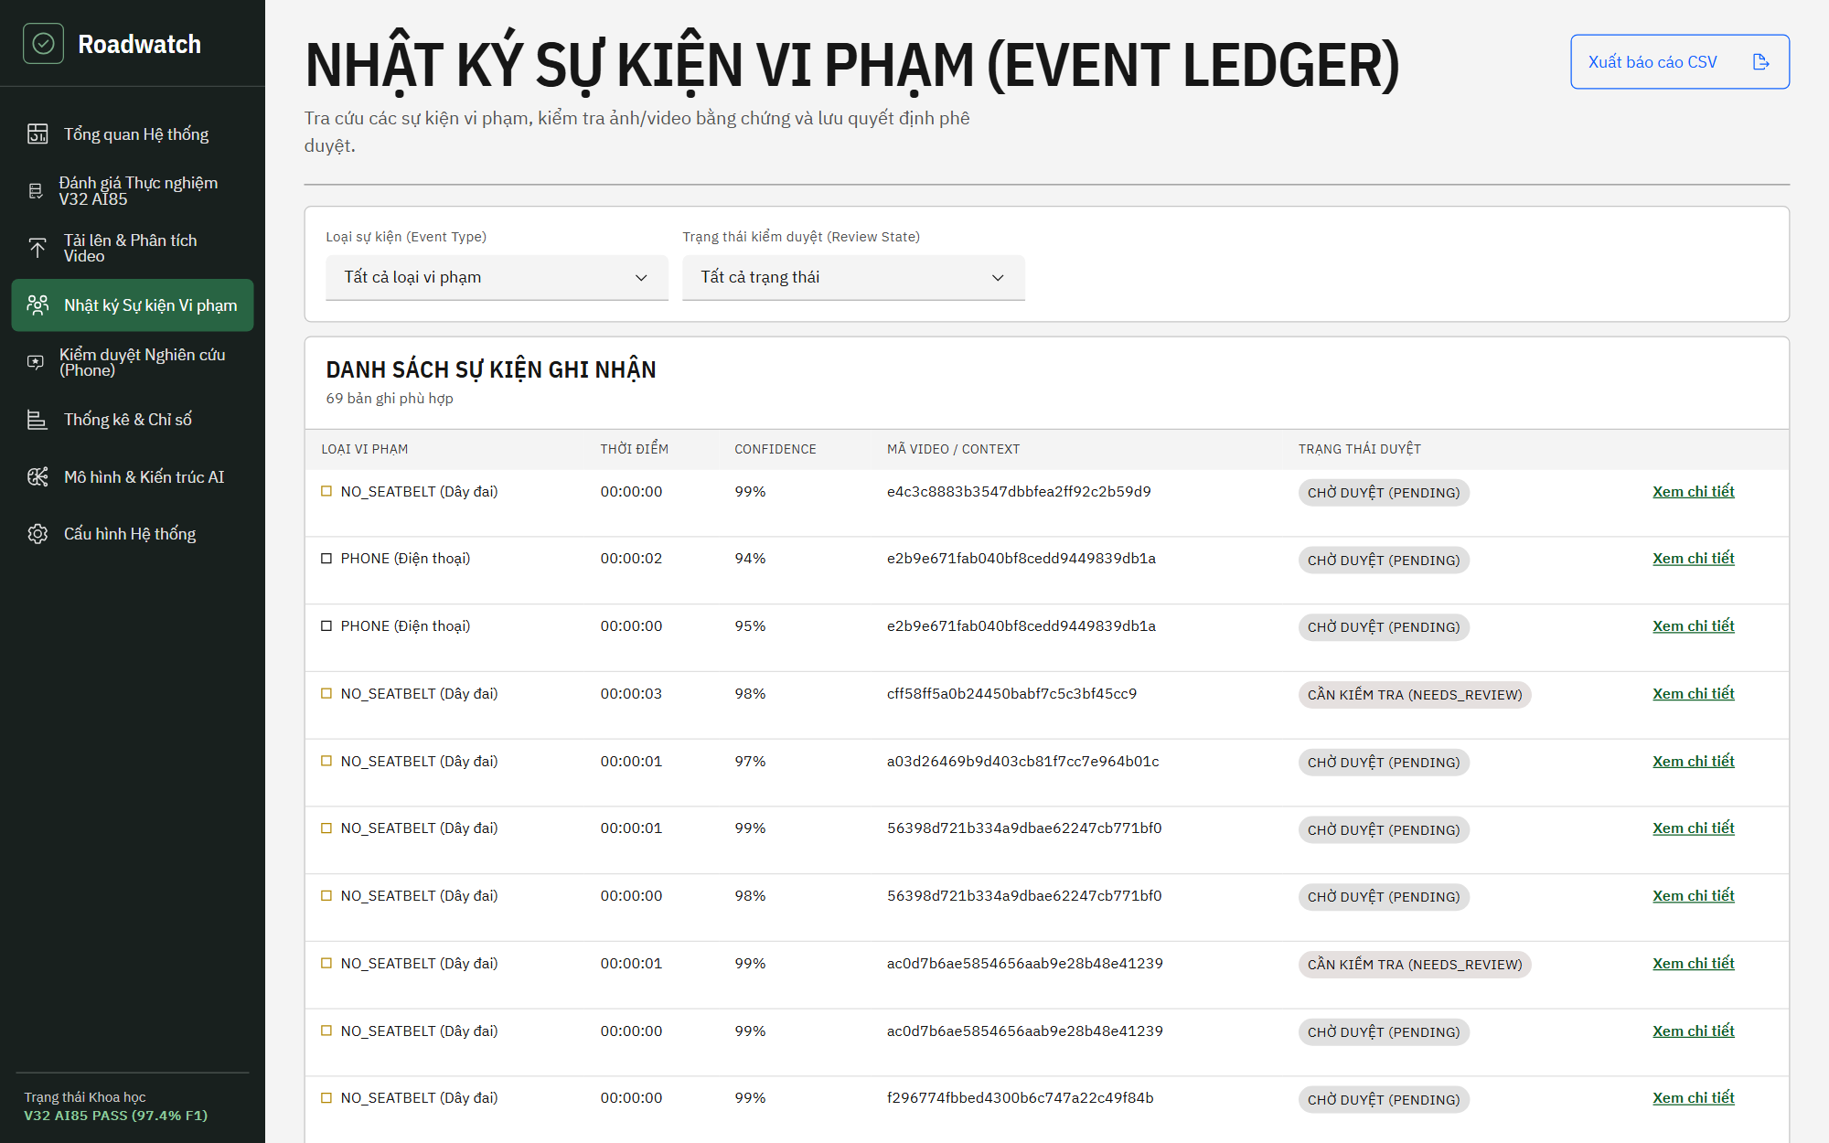
Hình 5.1.1.1 — UC-08.1: Hiển thị toàn bộ danh sách sự kiện vi phạm và kích hoạt xuất tệp CSV

5.1.1.2. UC-08.2: Lọc danh sách sự kiện theo mã loại vi phạm PHONE
Mã Use Case / Định tuyến & API | UC-08.2 | Route: /events | API: GET /api/v1/events?event_type=PHONE
Tác nhân (Actor) | Kiểm duyệt viên
Điều kiện tiên quyết & Điều kiện sau | Pre: Người dùng đang ở màn hình '/events'.  Post: Bảng dữ liệu chỉ hiển thị các bản ghi có event_type == 'PHONE'.
Luồng sự kiện (System & User Flow) | 1. Người dùng chọn giá trị 'PHONE (Sử dụng điện thoại)' tại trường Select '#event-type'.  2. Hệ thống gửi yêu cầu GET /events?event_type=PHONE.  3. Cập nhật lại bảng kết quả và số lượng bản ghi phù hợp.
Quy tắc nghiệp vụ (Business Rules) | BR-08.2: Chỉ truy vấn các sự kiện có event_type khớp chính xác với tham số lọc.
Dữ liệu Vào/Ra & Trạng thái Nghiệm thu | Input: event_type='PHONE' | Output: Danh sách sự kiện PHONE | Trạng thái: PASS

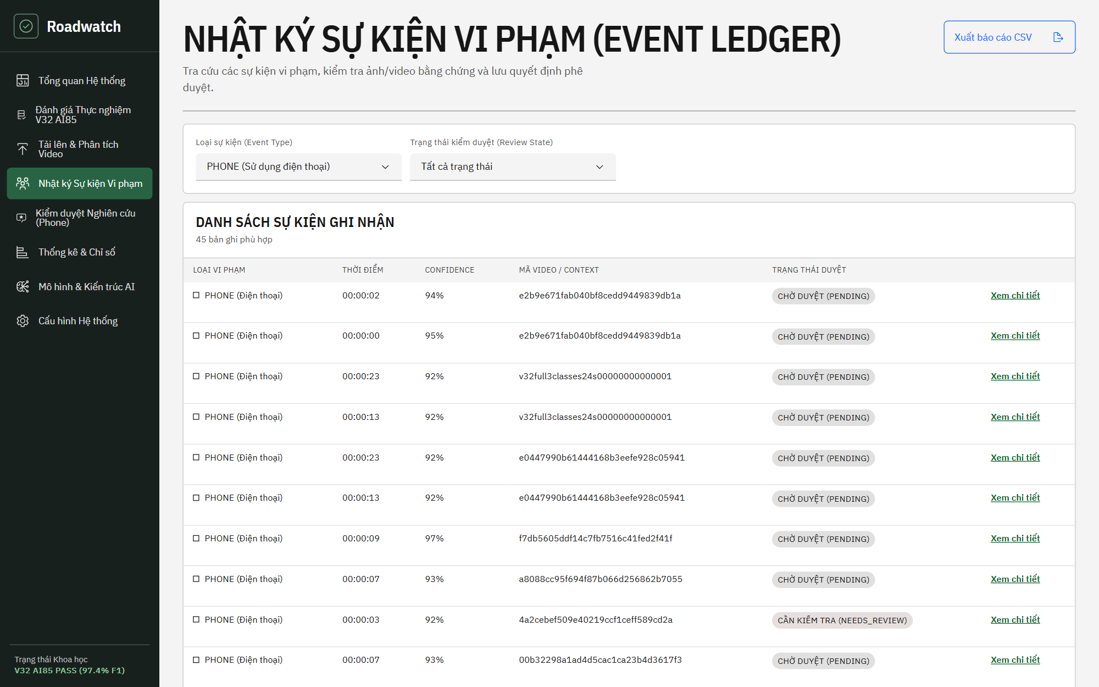
Hình 5.1.1.2 — UC-08.2: Lọc danh sách sự kiện theo mã loại vi phạm PHONE

5.1.1.3. UC-08.3: Lọc danh sách sự kiện theo mã loại vi phạm NO_SEATBELT
Mã Use Case / Định tuyến & API | UC-08.3 | Route: /events | API: GET /api/v1/events?event_type=NO_SEATBELT
Tác nhân (Actor) | Kiểm duyệt viên
Điều kiện tiên quyết & Điều kiện sau | Pre: Người dùng đang ở màn hình '/events'.  Post: Bảng dữ liệu chỉ hiển thị các bản ghi có event_type == 'NO_SEATBELT'.
Luồng sự kiện (System & User Flow) | 1. Người dùng chọn giá trị 'NO_SEATBELT (Không thắt dây an toàn)' tại trường Select '#event-type'.  2. Hệ thống gửi yêu cầu GET /events?event_type=NO_SEATBELT.  3. Kết xuất danh sách các bản ghi vi phạm dây an toàn.
Quy tắc nghiệp vụ (Business Rules) | BR-08.3: Giữ nguyên trạng thái phân trang/hiển thị và cập nhật bộ đếm bản ghi tức thì.
Dữ liệu Vào/Ra & Trạng thái Nghiệm thu | Input: event_type='NO_SEATBELT' | Output: Danh sách sự kiện NO_SEATBELT | Trạng thái: PASS

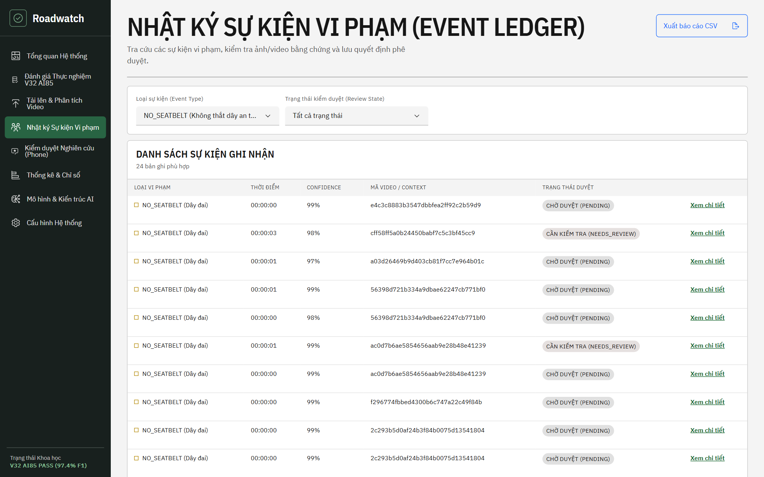
Hình 5.1.1.3 — UC-08.3: Lọc danh sách sự kiện theo mã loại vi phạm NO_SEATBELT

5.1.1.4. UC-08.4: Lọc danh sách sự kiện theo trạng thái kiểm duyệt PENDING
Mã Use Case / Định tuyến & API | UC-08.4 | Route: /events | API: GET /api/v1/events?review_status=PENDING
Tác nhân (Actor) | Kiểm duyệt viên
Điều kiện tiên quyết & Điều kiện sau | Pre: Người dùng đang ở màn hình '/events'.  Post: Bảng dữ liệu chỉ hiển thị các bản ghi có review_status == 'PENDING'.
Luồng sự kiện (System & User Flow) | 1. Người dùng đặt '#event-type' về mặc định và chọn 'Chờ duyệt (PENDING)' tại trường Select '#review-status'.  2. Hệ thống gửi yêu cầu GET /events?review_status=PENDING.  3. Kết xuất các bản ghi đang chờ xử lý.
Quy tắc nghiệp vụ (Business Rules) | BR-08.4: Hỗ trợ lọc độc lập hoặc kết hợp đồng thời cả 2 tham số event_type và review_status.
Dữ liệu Vào/Ra & Trạng thái Nghiệm thu | Input: review_status='PENDING' | Output: Danh sách sự kiện PENDING | Trạng thái: PASS

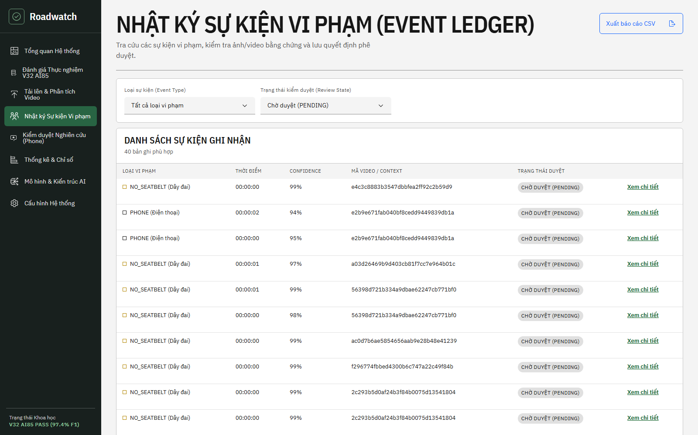
Hình 5.1.1.4 — UC-08.4: Lọc danh sách sự kiện theo trạng thái kiểm duyệt PENDING

6. PHÂN HỆ THẨM ĐỊNH BẰNG CHỨNG VÀ PHÊ DUYỆT SỰ KIỆN (EVIDENCE INSPECTION & EVENT APPROVAL)

6.1. UC-09: Kiểm tra hồ sơ bằng chứng và cập nhật trạng thái phê duyệt sự kiện (/events/:id)

6.1.1. Hiển thị hồ sơ bằng chứng đa phương tiện và dữ liệu truy vết quyết định (Decision Trace)

6.1.1.1. UC-09.1: Hiển thị ảnh Keyframe gốc, ảnh Keyframe đánh dấu và video bằng chứng (Sự kiện PHONE)
Mã Use Case / Định tuyến & API | UC-09.1 | Route: /events/:id | API: GET /api/v1/events/{id}, GET /api/v1/events/{id}/evidence/{asset}
Tác nhân (Actor) | Kiểm duyệt viên
Điều kiện tiên quyết & Điều kiện sau | Pre: Người dùng nhấn liên kết 'Xem bằng chứng' của một sự kiện loại PHONE.  Post: Hiển thị ảnh gốc, ảnh đánh dấu Bounding Box, video clip bằng chứng và Phiếu quyết định kiểm duyệt.
Luồng sự kiện (System & User Flow) | 1. Hệ thống gọi GET /events/{id} để lấy metadata sự kiện.  2. Nếu thuộc tính evidence.available == true, hệ thống tải song song 3 tài nguyên: original keyframe, annotated keyframe và temporal evidence clip.  3. Kết xuất khung Hồ sơ Bằng chứng Ghi nhận bên trái và Phiếu Quyết định Kiểm duyệt bên phải.
Quy tắc nghiệp vụ (Business Rules) | BR-09.1: Hệ thống kiểm tra tính toàn vẹn SHA-256 của các tệp bằng chứng trước khi cho phép kích hoạt nút 'Xác nhận (Confirm)'.
Dữ liệu Vào/Ra & Trạng thái Nghiệm thu | Input: event_id (PHONE) | Output: 2 ảnh Keyframe + 1 Video Clip + Form duyệt | Trạng thái: PASS

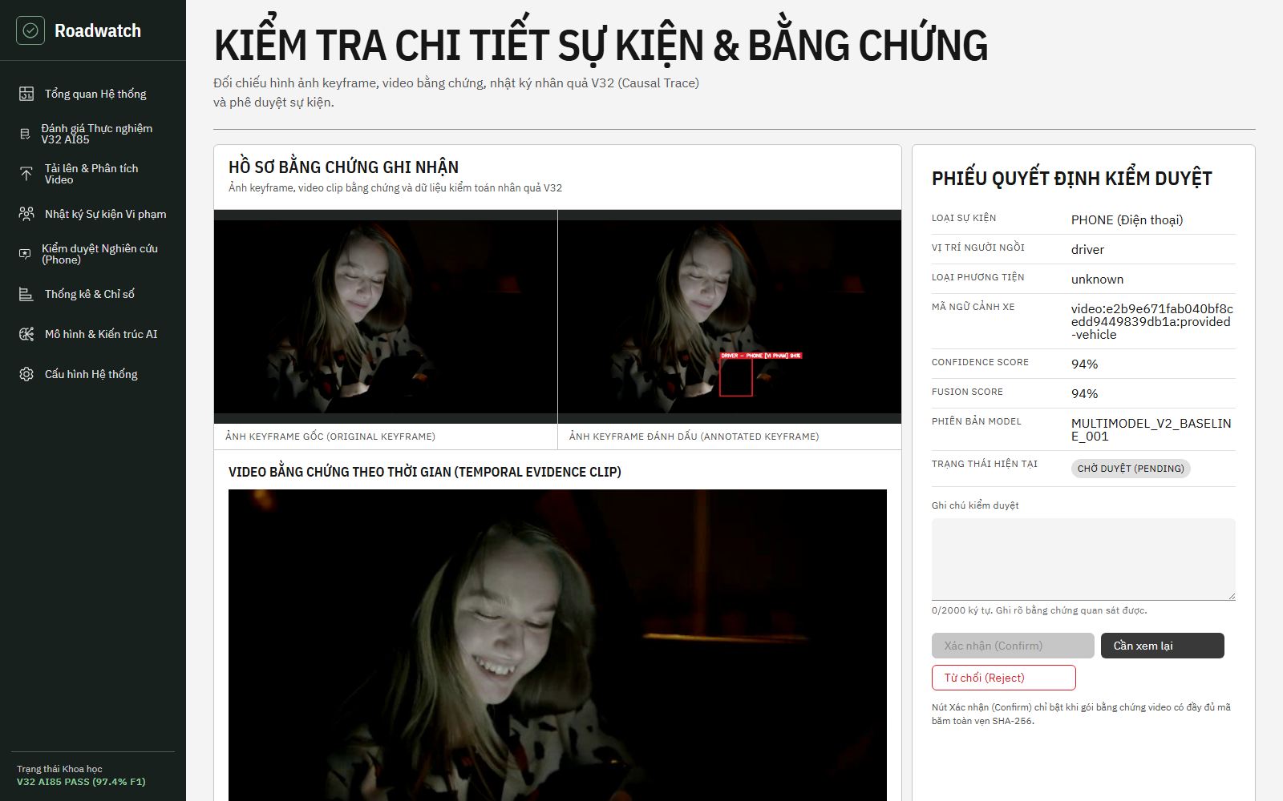
Hình 6.1.1.1 — UC-09.1: Hiển thị ảnh Keyframe gốc, ảnh Keyframe đánh dấu và video bằng chứng (Sự kiện PHONE)

6.1.1.2. UC-09.2: Tra cứu bảng dữ liệu truy vết quyết định (Decision Trace) và lịch sử phê duyệt (Review History)
Mã Use Case / Định tuyến & API | UC-09.2 | Route: /events/:id | Section: Decision Trace & Review History
Tác nhân (Actor) | Kiểm duyệt viên / Kiểm toán viên
Điều kiện tiên quyết & Điều kiện sau | Pre: Đã tải dữ liệu chi tiết sự kiện (EventDetail).  Post: Hiển thị danh sách cặp khóa-giá trị của evidence_trace và danh sách lịch sử chuyển trạng thái.
Luồng sự kiện (System & User Flow) | 1. Khung bên trái lọc và hiển thị các trường trong TRACE_DISPLAY_KEYS (cabin_bbox, cabin_method, occupant_association_method, phone_context, phone_posture, source_action, fusion_mode, temporal_score...).  2. Khung bên phải hiển thị mảng review_history theo thứ tự thời gian.
Quy tắc nghiệp vụ (Business Rules) | BR-09.2: Dữ liệu evidence_trace là bất biến (immutable) sau khi tiến trình phân tích kết thúc.
Dữ liệu Vào/Ra & Trạng thái Nghiệm thu | Input: event.evidence_trace, event.review_history | Output: 2 bảng kiểm toán | Trạng thái: PASS

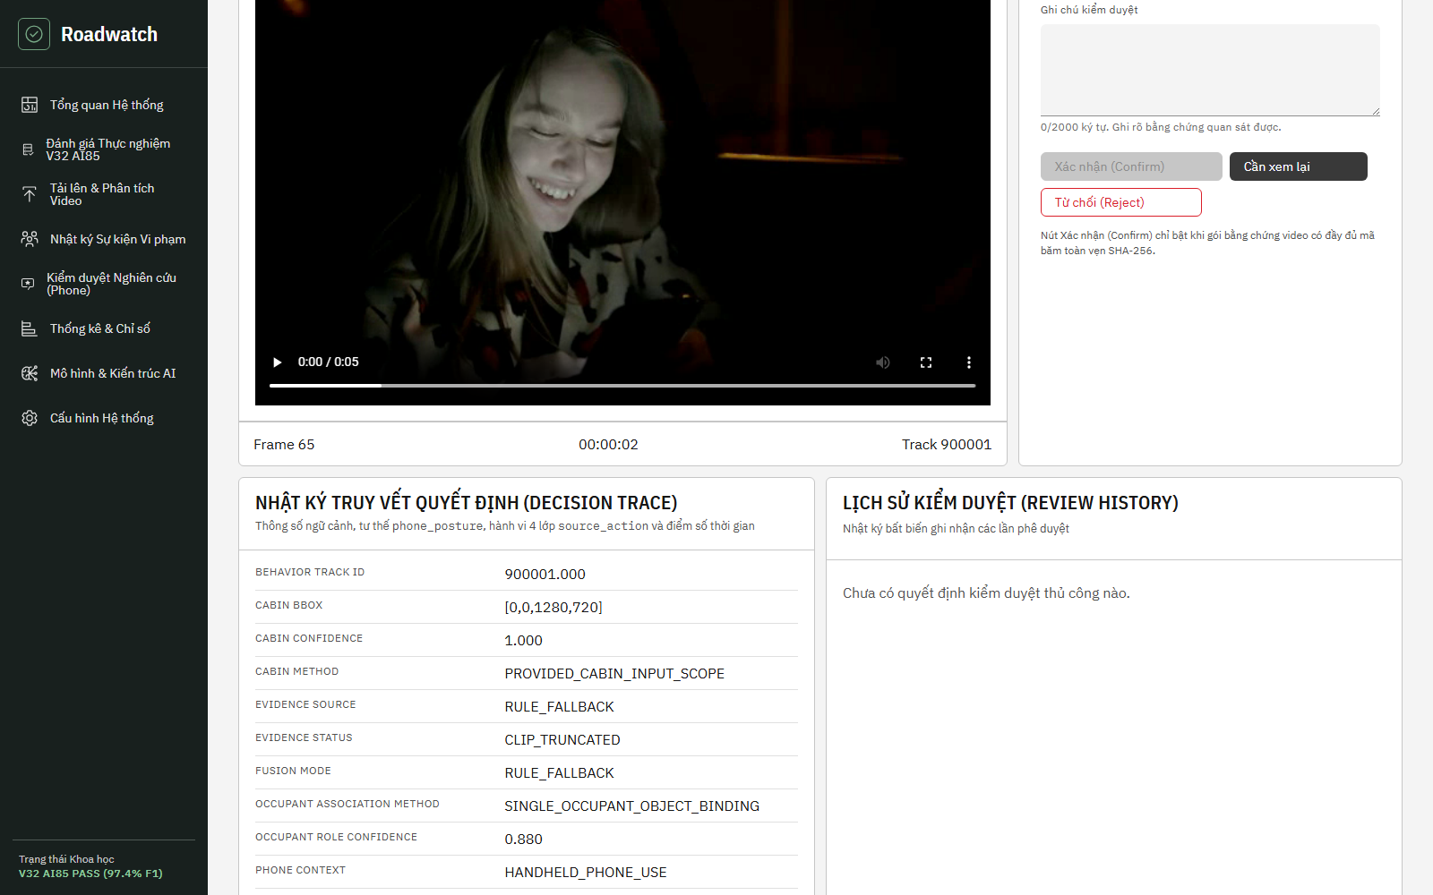
Hình 6.1.1.2 — UC-09.2: Tra cứu bảng dữ liệu truy vết quyết định (Decision Trace) và lịch sử phê duyệt (Review History)

6.1.2. Cập nhật quyết định kiểm duyệt và kiểm tra bằng chứng sự kiện NO_SEATBELT

6.1.2.1. UC-09.3: Ghi nhận ghi chú thẩm định và cập nhật trạng thái kiểm duyệt sự kiện
Mã Use Case / Định tuyến & API | UC-09.3 | Route: /events/:id | API: POST /api/v1/events/{id}/review
Tác nhân (Actor) | Kiểm duyệt viên
Điều kiện tiên quyết & Điều kiện sau | Pre: Người dùng nhập nội dung vào trường '#review-notes' và nhấn nút quyết định.  Post: Cập nhật trạng thái sự kiện và thêm bản ghi mới vào bảng review_actions.
Luồng sự kiện (System & User Flow) | 1. Người dùng nhập ghi chú thẩm định vào ô TextArea '#review-notes' (tối đa 2000 ký tự).  2. Người dùng nhấn một trong ba nút: 'Xác nhận (Confirm)', 'Cần xem lại' (NEEDS_REVIEW), hoặc 'Từ chối (Reject)'.  3. Backend lưu bản ghi lịch sử duyệt (previous_status -> new_status, notes, reviewer_id, created_at) và trả về thông tin sự kiện đã cập nhật.
Quy tắc nghiệp vụ (Business Rules) | BR-09.3: Mọi thay đổi trạng thái kiểm duyệt đều phải lưu vết ID người thực hiện (reviewer_id) và thời gian chuẩn UTC.
Dữ liệu Vào/Ra & Trạng thái Nghiệm thu | Input: {status, notes} | Output: Cập nhật review_status & review_history | Trạng thái: PASS

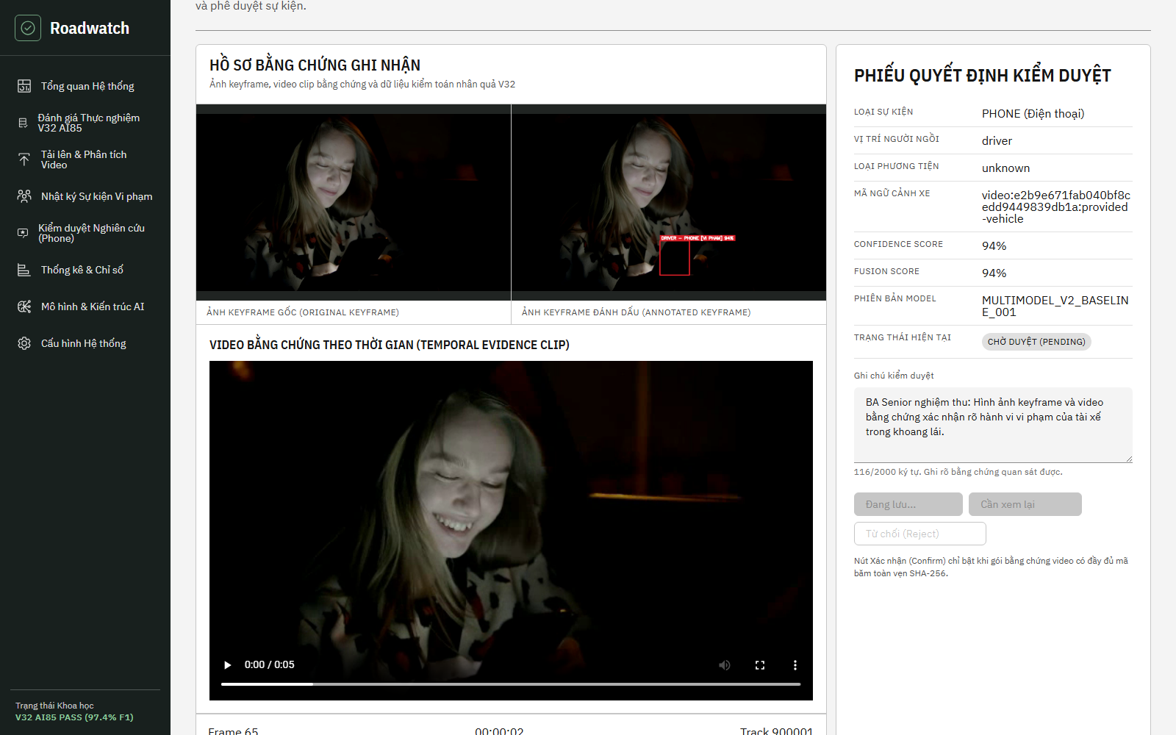
Hình 6.1.2.1 — UC-09.3: Ghi nhận ghi chú thẩm định và cập nhật trạng thái kiểm duyệt sự kiện

6.1.2.2. UC-09.4: Hiển thị hồ sơ bằng chứng đa phương tiện (Sự kiện NO_SEATBELT)
Mã Use Case / Định tuyến & API | UC-09.4 | Route: /events/:id | Event Type: NO_SEATBELT
Tác nhân (Actor) | Kiểm duyệt viên
Điều kiện tiên quyết & Điều kiện sau | Pre: Người dùng truy cập trang chi tiết của một sự kiện loại NO_SEATBELT.  Post: Hiển thị ảnh Keyframe gốc, ảnh Keyframe đánh dấu khung DRIVER - NO_SEATBELT và video clip bằng chứng.
Luồng sự kiện (System & User Flow) | 1. Hệ thống tải thông tin sự kiện NO_SEATBELT và bộ 3 tài nguyên bằng chứng.  2. Hiển thị song song ảnh gốc và ảnh đã vẽ khung nhận diện màu cam trên vùng thân trên tài xế.  3. Kết xuất trình phát video bằng chứng và thông tin độ tin cậy (Confidence Score 99%).
Quy tắc nghiệp vụ (Business Rules) | BR-09.4: Áp dụng thống nhất cấu trúc hồ sơ bằng chứng 3 thành phần cho cả hai loại sự kiện PHONE và NO_SEATBELT.
Dữ liệu Vào/Ra & Trạng thái Nghiệm thu | Input: event_id (NO_SEATBELT) | Output: Hồ sơ bằng chứng NO_SEATBELT | Trạng thái: PASS

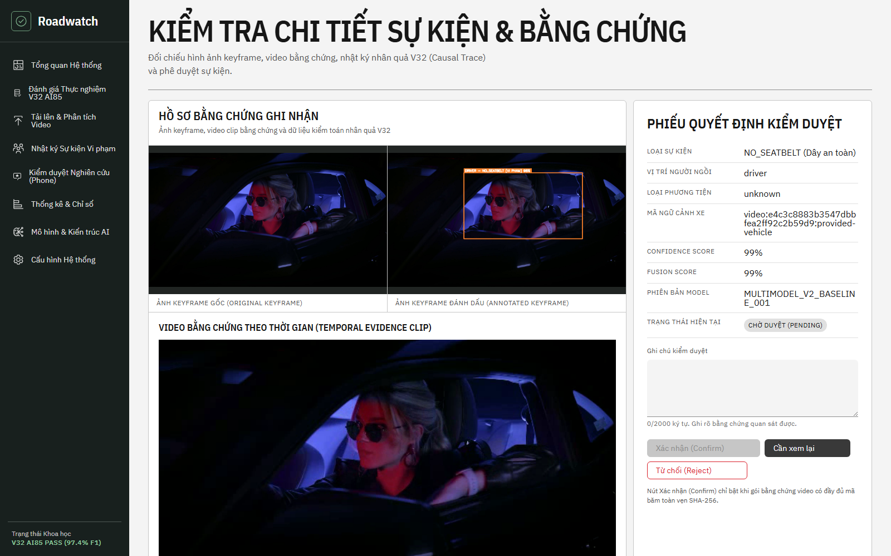
Hình 6.1.2.2 — UC-09.4: Hiển thị hồ sơ bằng chứng đa phương tiện (Sự kiện NO_SEATBELT)

7. PHÂN HỆ KIỂM DUYỆT DỮ LIỆU NGHIÊN CỨU ĐỀ XUẤT ĐIỆN THOẠI (PHONE PROPOSAL RESEARCH REVIEW)

7.1. UC-10: Thẩm định khung đề xuất điện thoại trên ảnh Contact-Sheet (/research-review)

7.1.1. Tra cứu danh sách tình huống nghiên cứu và hiển thị ảnh Contact-Sheet đa khung hình

7.1.1.1. UC-10.1: Chọn tình huống nghiên cứu và hiển thị ảnh Contact-Sheet kèm danh sách Proposals
Mã Use Case / Định tuyến & API | UC-10.1 | Route: /research-review | API: GET /api/v1/research/phone-reviews, GET .../{case_id}/contact-sheet
Tác nhân (Actor) | Kiểm duyệt viên nghiên cứu (Research Reviewer)
Điều kiện tiên quyết & Điều kiện sau | Pre: Người dùng truy cập route '/research-review'.  Post: Hiển thị thanh tiến độ tổng hợp, danh sách 13 tình huống, ảnh Contact-Sheet và danh sách khung đề xuất.
Luồng sự kiện (System & User Flow) | 1. Hệ thống gọi GET /research/phone-reviews để nạp danh sách 13 tình huống và chỉ số tổng hợp (Reviewed, Pending, Recheck, Completion %).  2. Khi chọn một mã case_id (ví dụ: gB-9-phone-01), hệ thống tải chi tiết tình huống và luồng ảnh nhị phân Contact-Sheet.  3. Hiển thị ảnh Contact-Sheet 5 khung hình mẫu và danh sách các khung đề xuất (COCO / Specialist proposals).
Quy tắc nghiệp vụ (Business Rules) | BR-10.1: Mỗi đề xuất (Proposal) phải hiển thị rõ mã định danh (proposal_id), nguồn phát hiện (Specialist / COCO), độ tin cậy và khoảng cách chuẩn hóa tới bàn tay/khuôn mặt (hand_proximity, face_proximity).
Dữ liệu Vào/Ra & Trạng thái Nghiệm thu | Input: case_id | Output: PhoneReviewDetail + Contact-Sheet Image | Trạng thái: PASS

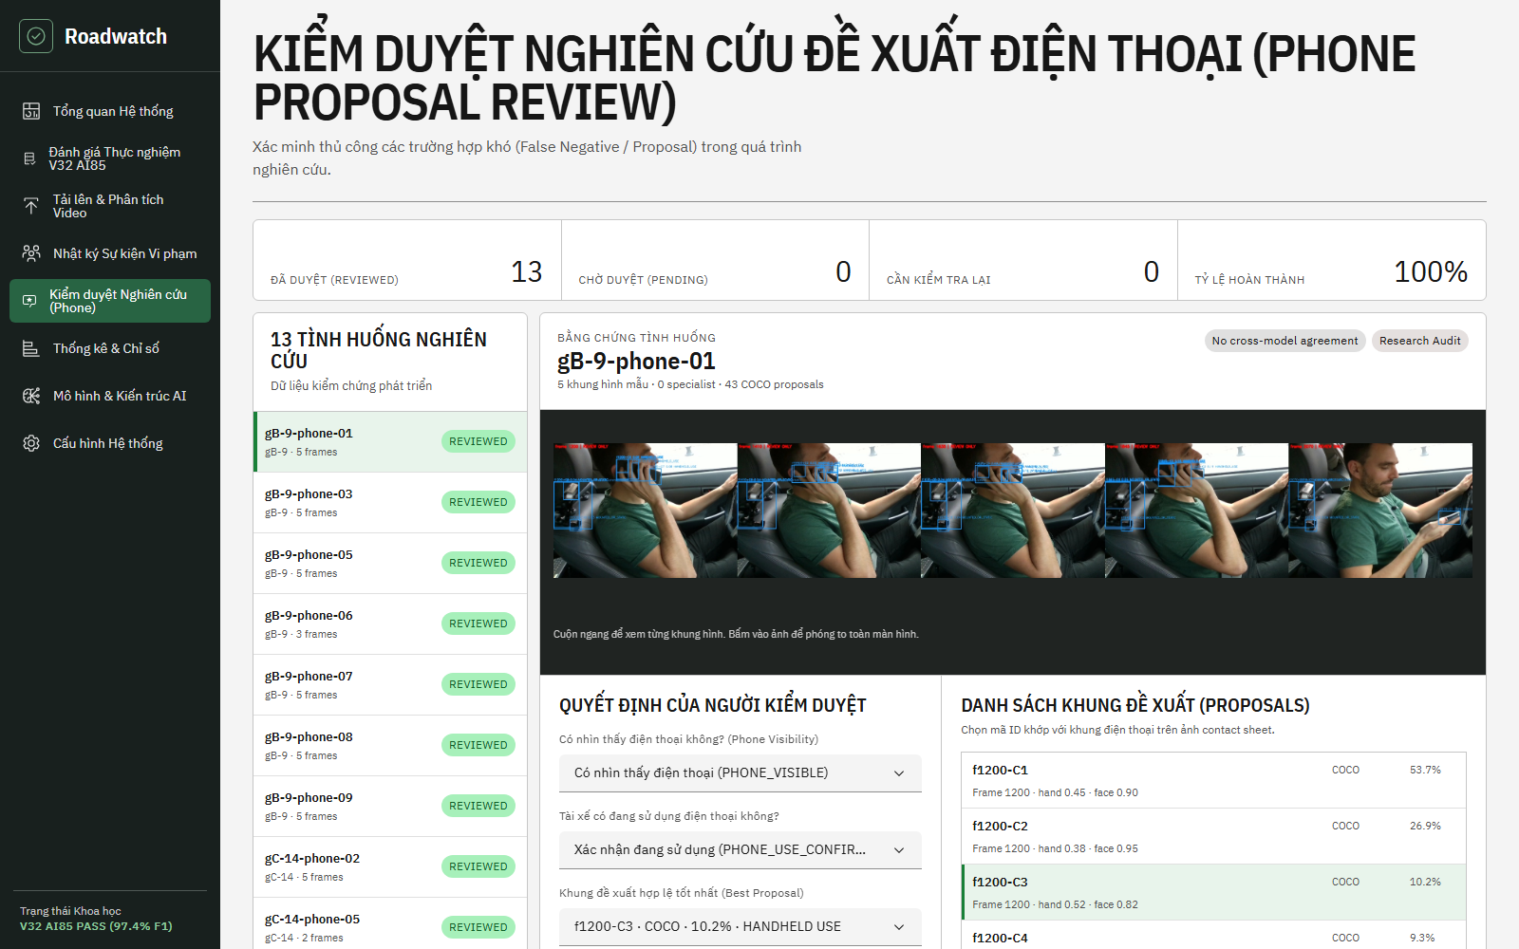
Hình 7.1.1.1 — UC-10.1: Chọn tình huống nghiên cứu và hiển thị ảnh Contact-Sheet kèm danh sách Proposals

7.1.2. Cập nhật đánh giá mức độ hiển thị, hành vi sử dụng và lưu biên nhận kiểm duyệt

7.1.2.1. UC-10.2: Chọn khung đề xuất hợp lệ (Proposal ID), nhập nhận xét kỹ thuật và lưu quyết định
Mã Use Case / Định tuyến & API | UC-10.2 | Route: /research-review | API: PUT /api/v1/research/phone-reviews/{case_id}
Tác nhân (Actor) | Kiểm duyệt viên nghiên cứu
Điều kiện tiên quyết & Điều kiện sau | Pre: Người dùng đang mở một tình huống nghiên cứu tại '/research-review'.  Post: Lưu bản ghi quyết định kiểm duyệt kèm mã đối soát revision.
Luồng sự kiện (System & User Flow) | 1. Người dùng chọn giá trị cho 3 trường Select: '#phone-visibility' (Phone Visibility), '#phone-use' (Phone Use Assessment), '#accepted-proposal' (Best Proposal).  2. Người dùng nhập nhận xét kỹ thuật vào trường '#review-notes' (tối thiểu 12 ký tự).  3. Người dùng nhấn nút 'Lưu Quyết định Kiểm duyệt'; hệ thống gửi yêu cầu PUT và trả về biên nhận revision mới.
Quy tắc nghiệp vụ (Business Rules) | BR-10.2: Ràng buộc toàn vẹn trạng thái trên biểu mẫu:  - Nếu chọn phone_visibility == 'NO_PHONE_VISIBLE', hệ thống tự động đặt phone_use_assessment = 'NOT_PHONE_USE' và selected_proposal_id = 'NO_VALID_PROPOSAL'.  - Nút 'Lưu Quyết định Kiểm duyệt' chỉ kích hoạt khi độ dài chuỗi notes >= 12 ký tự.
Dữ liệu Vào/Ra & Trạng thái Nghiệm thu | Input: PhoneReviewInput payload | Output: HTTP 200 + Revision receipt | Trạng thái: PASS

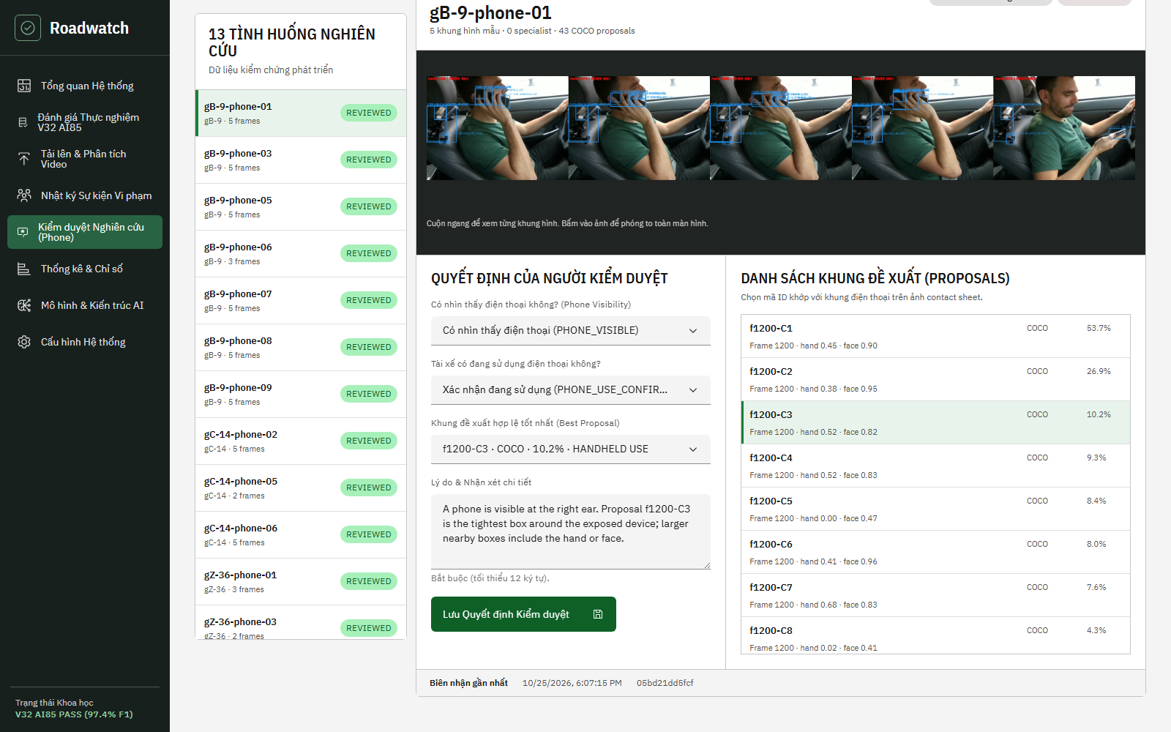
Hình 7.1.2.1 — UC-10.2: Chọn khung đề xuất hợp lệ (Proposal ID), nhập nhận xét kỹ thuật và lưu quyết định

8. PHÂN HỆ THỐNG KÊ, TRA CỨU KIẾN TRÚC MÔ HÌNH VÀ CẤU HÌNH THAM SỐ (STATISTICS, MODEL REGISTRY & SYSTEM CONFIGURATION)

8.1. UC-11: Tra cứu báo cáo thống kê vận hành và chỉ số kiểm định (/statistics)

8.1.1. Hiển thị biểu đồ phân bố dữ liệu vận hành và bảng thông số chuẩn V32

8.1.1.1. UC-11.1: Tra cứu số liệu thống kê cơ sở dữ liệu và bảng chỉ số thực nghiệm V32
Mã Use Case / Định tuyến & API | UC-11.1 | Route: /statistics | API: GET /api/v1/stats/overview
Tác nhân (Actor) | Quản trị viên / Kiểm duyệt viên
Điều kiện tiên quyết & Điều kiện sau | Pre: Người dùng truy cập route '/statistics'.  Post: Hiển thị dải 4 thẻ KPI, khung Phân bố Sự kiện Trong Cơ sở Dữ liệu và khung Chỉ số Thực nghiệm Khoa học V32 AI85.
Luồng sự kiện (System & User Flow) | 1. Hệ thống gọi API GET /stats/overview.  2. Kết xuất dải MetricStrip ở phần đầu trang.  3. Kết xuất song song bảng phân bố sự kiện thực tế trong DB (bên trái) và bảng tổng hợp chỉ số kiểm định V32 (bên phải).
Quy tắc nghiệp vụ (Business Rules) | BR-11.1: Tách biệt rõ nhóm chỉ số vận hành động (từ cơ sở dữ liệu SQLite) và nhóm chỉ số thực nghiệm cố định (từ báo cáo kiểm định V32).
Dữ liệu Vào/Ra & Trạng thái Nghiệm thu | Input: GET /stats/overview | Output: Giao diện thống kê 2 phân vùng | Trạng thái: PASS

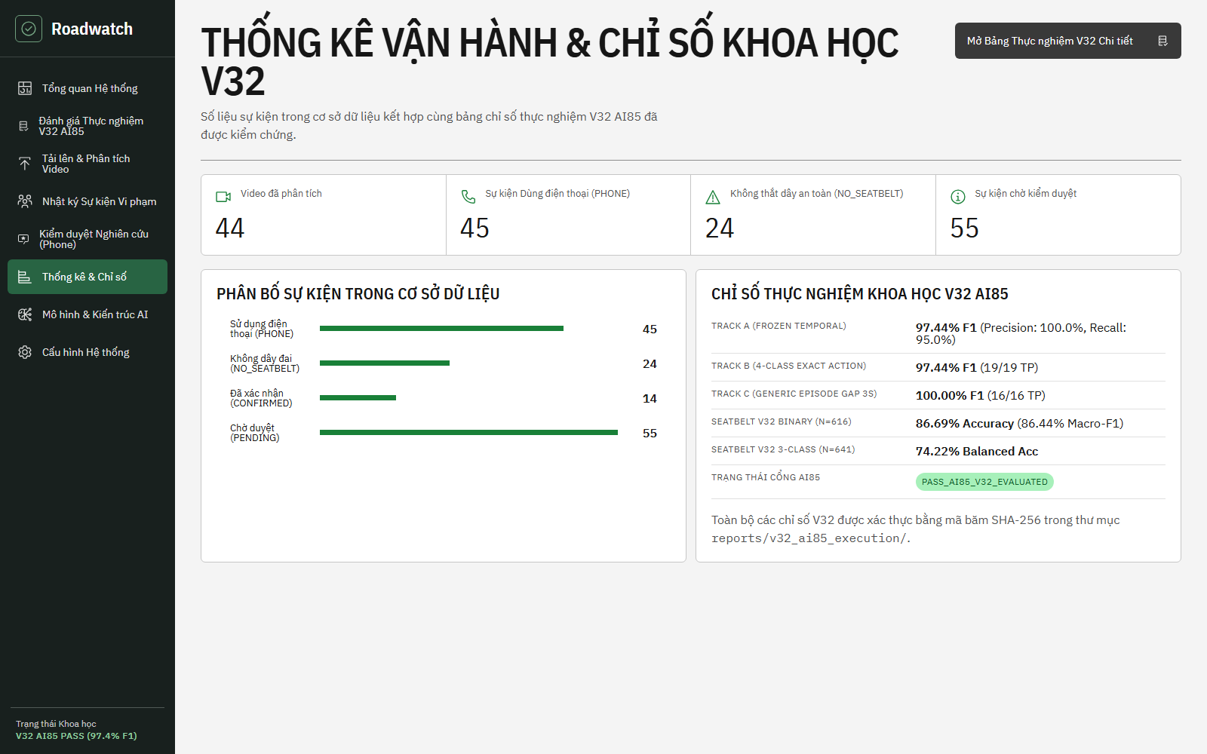
Hình 8.1.1.1 — UC-11.1: Tra cứu số liệu thống kê cơ sở dữ liệu và bảng chỉ số thực nghiệm V32

8.2. UC-12: Tra cứu hồ sơ kiến trúc mô hình AI (/models)

8.2.1. Hiển thị thông số kỹ thuật các tầng mô hình và bảng đối sánh phiên bản

8.2.1.1. UC-12.1: Tra cứu cấu hình mô hình V32 AI85 và lịch sử phiên bản (V1, V2, V31, V32)
Mã Use Case / Định tuyến & API | UC-12.1 | Route: /models | Component: ModelsPage
Tác nhân (Actor) | Quản trị viên / Kỹ sư AI
Điều kiện tiên quyết & Điều kiện sau | Pre: Người dùng truy cập route '/models'.  Post: Hiển thị bảng đặc tả các thành phần mô hình V32 AI85 và bảng đối sánh các phiên bản V1, V2, V31, V32.
Luồng sự kiện (System & User Flow) | 1. Khung thứ nhất hiển thị thông số kỹ thuật của kiến trúc V32 AI85: Phone Specialist (D5), Anatomical Pose Reasoning (yolo11n-pose.pt), Bộ lọc Nhiễu & Chống Bắc cầu, Causal Boundary Collector, Seatbelt Classifier (V32 S3).  2. Khung thứ hai hiển thị thông tin đối sánh giữa V1 Baseline, V2 Pipeline, V31 Baseline và mức chênh lệch chỉ số của V32.
Quy tắc nghiệp vụ (Business Rules) | BR-12.1: Hiển thị chính xác đường dẫn tệp trọng số (.pt) và ngưỡng tham số đang áp dụng trong mã nguồn.
Dữ liệu Vào/Ra & Trạng thái Nghiệm thu | Input: Route /models | Output: Hồ sơ kiến trúc mô hình | Trạng thái: PASS

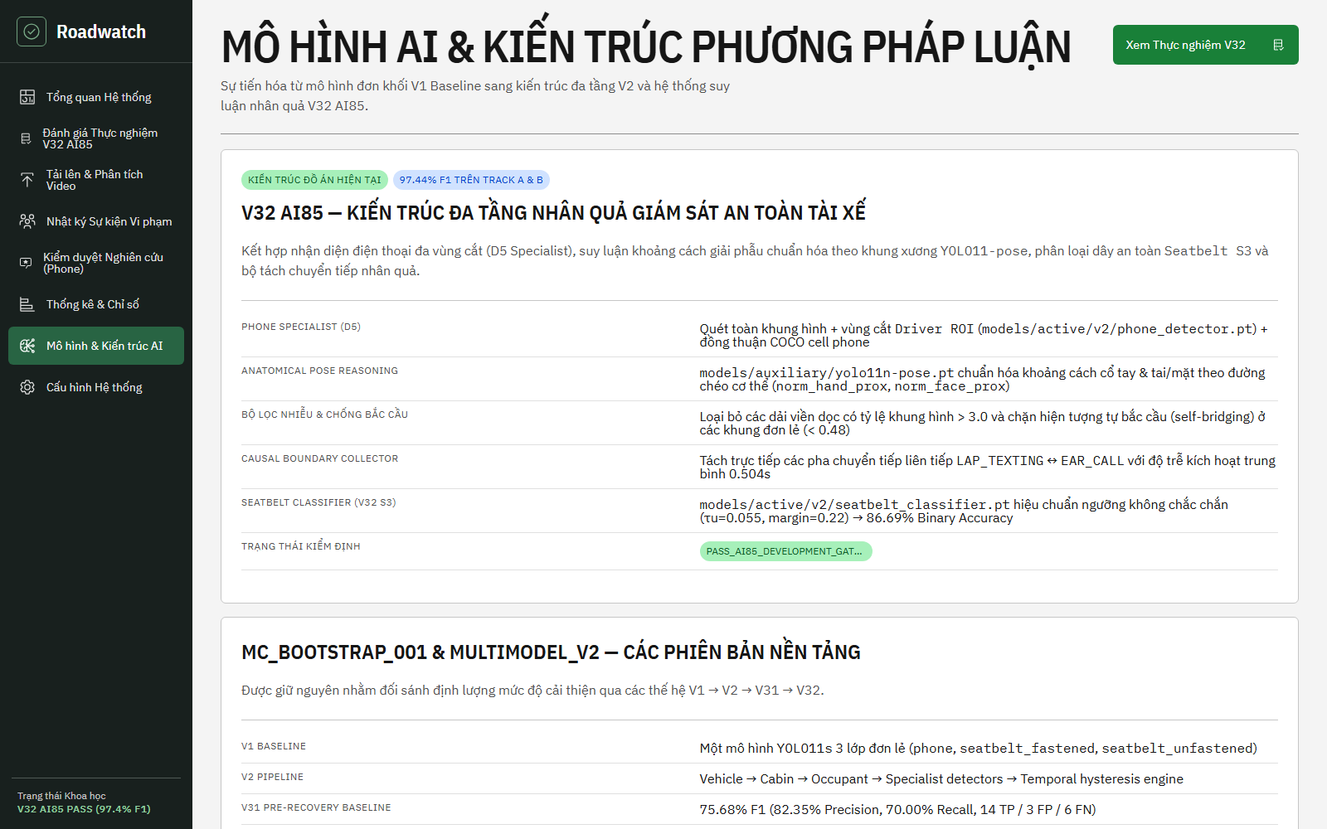
Hình 8.2.1.1 — UC-12.1: Tra cứu cấu hình mô hình V32 AI85 và lịch sử phiên bản (V1, V2, V31, V32)

8.3. UC-13: Cấu hình tham số vận hành hệ thống (/settings)

8.3.1. Cập nhật tham số hình học khoang lái và ngưỡng suy luận nhân quả

8.3.1.1. UC-13.1: Thiết lập và lưu cấu hình tham số vận hành V32
Mã Use Case / Định tuyến & API | UC-13.1 | Route: /settings | Storage: Persistent Browser Configuration (rw_*)
Tác nhân (Actor) | Quản trị viên
Điều kiện tiên quyết & Điều kiện sau | Pre: Người dùng truy cập route '/settings'.  Post: Lưu các giá trị cấu hình vào bộ nhớ lưu trữ và hiển thị thông báo xác nhận.
Luồng sự kiện (System & User Flow) | 1. Hệ thống nạp giá trị hiện tại của 5 tham số: Vị trí ghế lái (#driver-side), Cửa sổ thời gian xác nhận (#window-seconds), Thời lượng dương tính tối thiểu (#positive-seconds), Tỷ lệ khung hình tối đa của điện thoại (#max-aspect-ratio), Ngưỡng độ không chắc chắn dây an toàn (#seatbelt-tau).  2. Người dùng điều chỉnh giá trị và nhấn nút 'Lưu cấu hình hệ thống'.  3. Hệ thống ghi các khóa rw_driver_side, rw_window_sec, rw_min_pos_sec, rw_max_aspect, rw_seatbelt_tau và hiển thị thông báo 'Đã lưu cấu hình'.
Quy tắc nghiệp vụ (Business Rules) | BR-13.1: Giá trị mặc định chuẩn V32 được khởi tạo gồm: driver_side='left', window_sec=2.0, min_pos_sec=0.50, max_aspect=3.0, seatbelt_tau=0.055.
Dữ liệu Vào/Ra & Trạng thái Nghiệm thu | Input: 5 tham số cấu hình | Output: Lưu cấu hình & Hiển thị thông báo thành công | Trạng thái: PASS

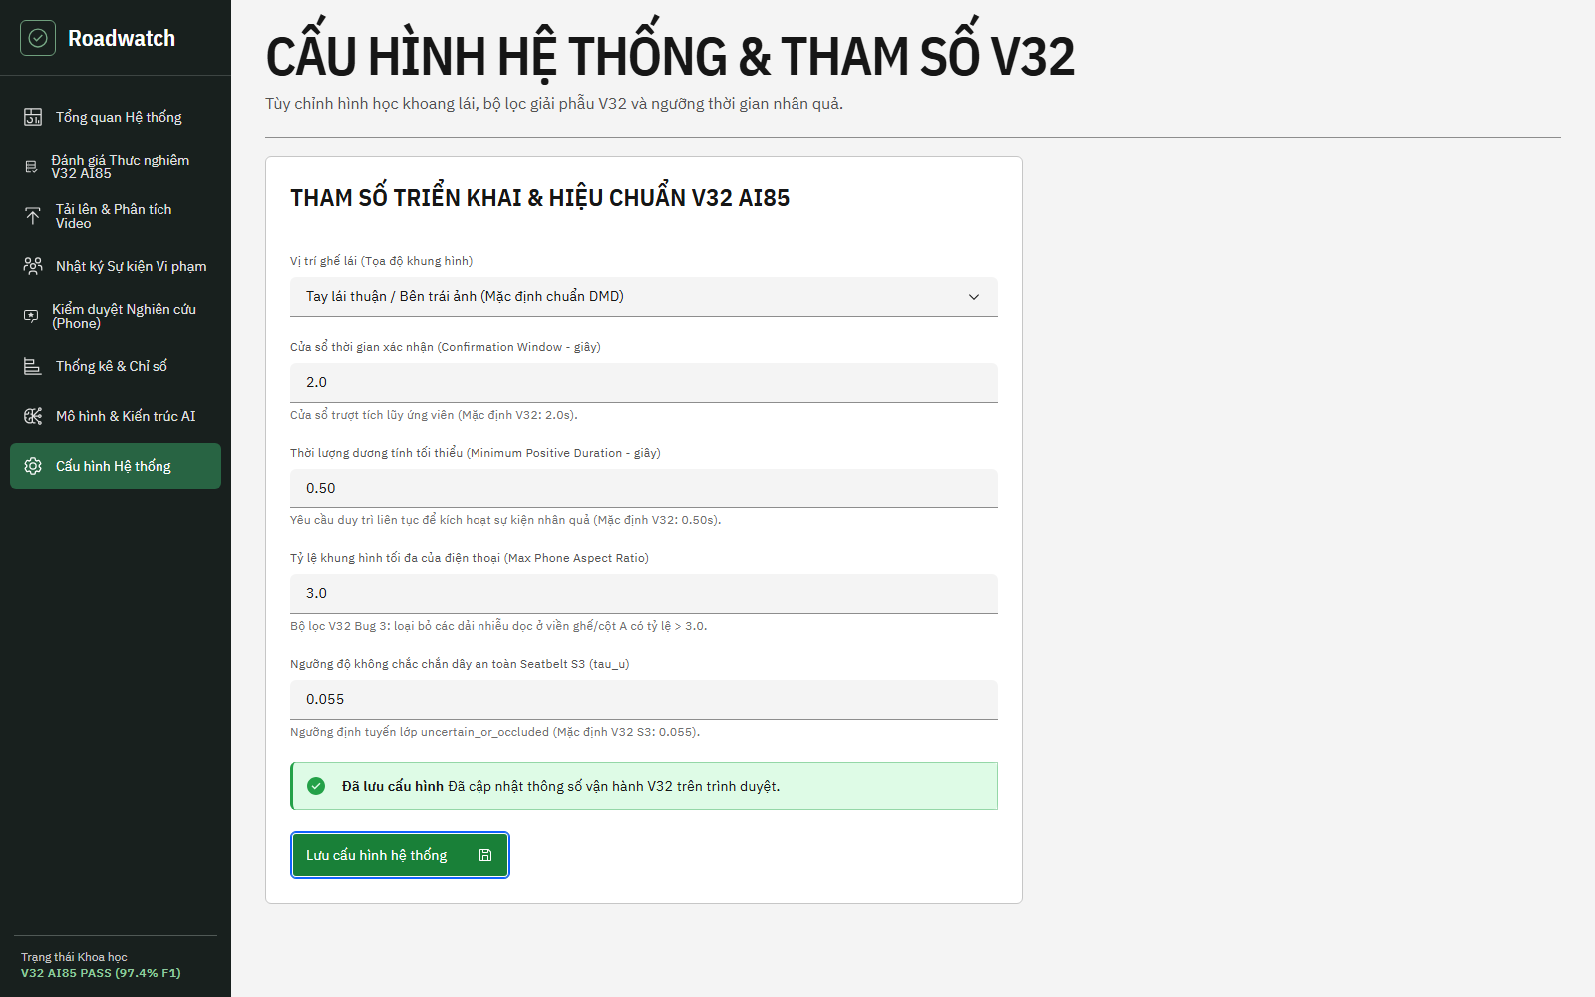
Hình 8.3.1.1 — UC-13.1: Thiết lập và lưu cấu hình tham số vận hành V32

